Requisitos del sistema

Proyecto: ChekInPro
Revisión 1

 |  | Abril 2025

Instrucciones para el uso de este formato
Este formato es una plantilla tipo para documentos de requisitos del sistema.

Está basado y es conforme con el estándar IEEE Std 1362-1998.

Las secciones que no se consideren aplicables al sistema descrito podrán de forma justificada indicarse como no aplicables (NA).

Notas:
Los textos en color azul son indicaciones que deben eliminarse y, en su caso, sustituirse por los contenidos descritos en cada apartado.

Los textos entre corchetes del tipo “[Inserte aquí el texto]” permiten la inclusión directa de texto con el color y estilo adecuado a la sección, al marcar sobre ellos con el puntero del ratón.

Los títulos y subtítulos de cada apartado están definidos como estilos de MS Word, de forma que su numeración consecutiva se genera automáticamente según se trate de estilos “Titulo1, Titulo2 y Titulo3”.

La sangría de los textos dentro de cada apartado se genera automáticamente al pulsar Intro al final de la línea de título. (Estilos Normal indentado1, Normal indentado 2 y Normal indentado 3).

El índice del documento es una tabla de contenido que Word actualiza tomando como criterio los títulos del documento.
Una vez terminada su redacción debe indicarse a Word que actualice todo su contenido para reflejar el contenido definitivo.



Trabajo registrado en Safe Creative. Código: 0710100109946
Puede emplearse y distribuirse según se indica en http://www.safecreative.org/work/0710100109946

Ficha del documento

Fecha | Revisión | Autor | Verificado dep. calidad.
[Fecha] | [Rev] | [Descripcion] | [Firma o sello]

Documento validado por las partes en fecha: [Fecha]

Por el cliente | Por la empresa suministradora
Fdo. D./ Dña [Nombre] | Fdo. D./Dña [Nombre]

Contenido

Ficha del documento 3
Contenido 4
1 Alcance 6
1.1 Identificación 6
1.2 Visión general del documento 6
1.3 Visión general del sistema 6
1.4 Personal involucrado 6
2 Documentos referenciados 6
3 Situación actual 7
3.1 Descripción del sistema o situación actual 7
3.2 Tipos de usuarios 8
3.3 Necesidad y naturaleza de los cambios 8
3.4 Descripción de los cambios deseados 8
4 Sistema propuesto 9
4.1 Descripción del sistema propuesto 9
4.2 Tipos de usuarios 9
4.3 Mantenimiento / soporte 9
4.4 Escenarios operacionales 10
4.4.1 Especificación de casos de uso 10
4.4.1.1 Caso de uso 1 : (Nombre del caso de uso 1, por cada caso cree un nuevo ítem) 10
4.4.1.1.1 Diagrama de caso de uso 1 10
4.4.1.1.2 Descripción del caso de uso 1 10
4.4.1.1.3 Especificación de escenarios 10
4.4.1.2 Caso de uso n: (Nombre del caso de uso n, por cada caso cree un nuevo ítem) 10
4.4.1.2.1 Diagrama de caso de uso n 10
4.4.1.2.2 Descripción del caso de uso n 10
4.4.1.2.3 Especificación de escenarios 11
4.4.1.3 Identificación de Clases y Atributos 11
4.4.1.4 Diagrama de Clases 11
4.4.2 Modelo de datos 11
4.4.2.1 Identificación de Entidades 11
4.4.2.2 Modelo Entidad Relación 11
4.5 Futuras evoluciones 11
4.6 Cambios considerados pero no incluidos 11
5 Resumen de mejoras 12
6 Información adicional 12

Alcance
El presente documento constituye la Especificación de Requisitos de Software (SRS) del sistema ChekInPro, dirigido a las partes interesadas con el propósito de avanzar en el desarrollo del software.

Identificación
El proyecto ChekInPro tiene como objetivo principal el desarrollo de una aplicación web eficiente para la gestión de hospedajes en hoteles, abordando las necesidades tanto de administradores como de usuarios.
Busca modernizar los procesos mediante una estructura organizada, eficiente y respaldada por tecnologías modernas, incluidas herramientas de inteligencia artificial.
Esto contribuirá significativamente a la optimización de procesos y a mejorar la experiencia de los usuarios finales.
Nombre del sistema: ChekInPro
Abreviatura: CIP

Visión general del documento
El documento proporciona una descripción detallada del sistema ChekInPro, incluyendo funcionalidades, requisitos técnicos, casos de uso, referencias y consideraciones para su implementación.
Dirigido a:
- Analistas
- Desarrolladores
- Administrativos
- Representantes legales
- Usuarios finales
Este documento aborda aspectos clave del sistema, aportando información relevante para su organización, planificación, desarrollo y justificación.

Visión general del sistema
ChekInPro es una aplicación web que permite gestionar eficazmente las operaciones de un hotel.
Los administradores y recepcionistas podrán gestionar:

- Huéspedes
- Reservaciones
- Parqueaderos (si aplica)
- Habitaciones
- Servicios técnicos y administrativos

Además, podrán registrar, modificar y supervisar la información de los clientes.
El sistema cuenta con una interfaz simple, elegante y eficiente, que garantiza una organización automatizada y moderna, aumentando la eficiencia operativa y la satisfacción del cliente gracias a la inteligencia artificial.

Personal involucrado
Nombre | David Estiven Rojas Páez
Rol | Líder de proyecto
Categoría profesional | Tecnólogo
Responsabilidades | Realización de la documentación  Supervision del proyecto  Programador del proyecto  Verificar cumplimiento de los objetivos del proyecto
Información de contacto | davidestivenrojaspaez@gmail.com

Nombre | José Enoc Barreto Bermúdez
Rol | Programadores – Diseñador grafico
Categoría profesional | Tecnologo
Responsabilidades | Programador del proyecto  Diseñador del proyecto
Información de contacto | gameguttoretn@gmail.com

Nombre | Juan Nicolás Suárez Rodríguez
Rol | Programador
Categoría profesional | Tecnologo
Responsabilidades | Programador del proyecto  Realizacion de la documentacion
Información de contacto | suarezrodriguezjuannicolas412@gmail.com

Nombre | Obed David Vega Yate
Rol | Programadores – Diseñador grafico
Categoría profesional | Tecnologo
Responsabilidades | Programador del proyecto  Diseñador del proyecto
Información de contacto | hallangruss988@gmail.com
a
Nombre | Duván Andrés Patiño Álvarez
Rol | Programadores
Categoría profesional | Tecnologo
Responsabilidades | Programador del proyecto
Información de contacto | usop46117@gmail.com

Documentos referenciados

Nº | Título | Ruta | Versión | Fecha | Autor
1 | ISO/IEC/IEEE 29148:2018 – Requisitos de Ingeniería de Software | https://www.iso.org/standard/72089.html | 2018 | 2018-12-01 | ISO/IEC/IEE
2 | ISO 9001 – Sistemas de Gestión de la Calidad | https://www.iso.org/iso-9001-quality-management.html | 2015 | 2015-09-15 | ISO
3 | IEEE 1362 – Guide for Information Technology – System Definition – Concept of Operations (ConOps) Document | https://standards.ieee.org/ieee/1362/2047/ | 1998 | 1998-12-10 | IEEE
4 | StarUML – Herramienta de Modelado UML | https://staruml.io/ | 5.0 | 2024-11-20 | MKLab
5 | Sena – Transparencia – Programas y proyectos en ejecución | https://www.sena.edu.co/es-co/transparencia/Paginas/programas-proyectos-en-ejecucion.aspx | 2025 | 2025-04-1 | Sena

SITUACION ACTUAL
ChekInPro es un sistema web integral orientado a la gestión inteligente de hospedajes en hoteles, posadas o residencias turísticas. Este sistema se encuentra diseñado como una plataforma SaaS (Software as a Service) que incorpora tecnologías modernas de inteligencia artificial para la automatización de procesos administrativos, reservas, gestión de habitaciones, atención al cliente y análisis de datos.
El sistema se integra con bases de datos relacionales, motores de análisis de comportamiento del cliente, y módulos de autoaprendizaje para la mejora continua del servicio. Además, proporciona compatibilidad con servicios externos como plataformas de pago en línea, APIs de mapas y sistemas de notificación multicanal (correo, SMS, notificaciones push).

Descripción del sistema o situación actual

A continuación, se detallan las funciones generales que el sistema ChekInPro debe cumplir:

- Gestión de reservas en línea.
- Check-in y check-out digital para huéspedes.
- Asignación automática de habitaciones según criterios definidos (preferencias del cliente, disponibilidad, limpieza).
- Administración de tarifas y disponibilidad.
- Control de inventario y servicios (restaurante, lavandería, etc.).
- Módulo de facturación electrónica y reportes financieros.
- Panel administrativo con estadísticas, reportes de ocupación y desempeño del personal.
- Soporte multilingüe y atención virtual basada en IA.
- Gestión de usuarios y roles (personal, administrador, huésped).
- Integración con sistemas de seguridad y control de acceso.
- Notificaciones automatizadas para huéspedes y personal.

Tipos de usuarios
Tipo de usuario | Administrador General
Responsabilidad | Supervisar el sistema, gestionar usuarios, monitorear servicios y generar reportes
Formación | Profesional en administración o sistemas
Habilidades | Liderazgo, gestión, conocimientos de software de gestión hotelera
Actividades | Configurar el sistema, crear usuarios, ver reportes, establecer parámetros del hotel
Interacción con el sistema | Accede a todas las funcionalidades del sistema. Uso diario intensivo

Tipo de usuario | Recepcionista
Responsabilidad | Gestionar el check-in/check-out de huéspedes, registrar reservas y solicitudes
Formación | Técnico o tecnólogo en hotelería
Habilidades | Servicio al cliente, uso de software, manejo de datos
Actividades | Registrar reservas, asignar habitaciones, gestionar servicios solicitados
Interacción con el sistema | Uso directo del sistema para ingreso de datos, consultas, atención al huésped

Tipo de usuario | Técnico o Soporte IT
Responsabilidad | Dar soporte técnico al sistema, mantener la plataforma, respaldos y actualizaciones
Formación | Profesional o tecnólogo en sistemas
Habilidades | Resolución de problemas, seguridad informática, mantenimiento
Actividades | Gestión de base de datos, actualizaciones, solución de errores técnicos
Interacción con el sistema | Interacción en segundo plano, administración técnica

Necesidad y naturaleza de los cambios
Actualmente, el proceso de gestión de reservas, hospedaje, habitaciones, parqueadero y servicios en muchos hoteles de tamaño mediano o pequeño se realiza de manera manual, utilizando registros en hojas de cálculo, libros físicos o aplicaciones desconectadas entre sí, lo que conlleva diversas deficiencias:

- Falta de integración entre procesos: La información de huéspedes, reservas, habitaciones y servicios se encuentra fragmentada en múltiples plataformas o formatos, dificultando la trazabilidad y seguimiento de las operaciones.
- Retrasos y errores en los procesos operativos: La gestión manual es propensa a errores humanos, duplicación de datos o pérdida de información crítica, especialmente en temporadas de alta demanda.
- Carencia de control y monitoreo en tiempo real: No se cuenta con alertas automatizadas, ni con información consolidada de ocupación, reservas o disponibilidad de parqueaderos y servicios.
- Imposibilidad de autogestión por parte de los usuarios finales: Los huéspedes no tienen herramientas digitales para gestionar su reserva, visualizar servicios adicionales o interactuar con el hotel sin intervención directa del personal.
- Falta de trazabilidad y auditoría para toma de decisiones: Los responsables administrativos carecen de estadísticas centralizadas que permitan evaluar el desempeño del hotel y tomar decisiones informadas.

Descripción de los cambios deseados
Con base en las deficiencias identificadas, el sistema propuesto, ChekInPro, debe incorporar las siguientes capacidades, procesos y funciones para responder a las nuevas necesidades:

- Centralización e integración de módulos funcionales: Un sistema web que unifique la gestión de huéspedes, reservas, habitaciones, parqueadero y servicios en una sola plataforma.
- Interfaz de autogestión para los huéspedes: Portal o aplicación web que permita a los clientes registrarse, realizar reservas, modificar información, solicitar servicios y consultar su historial de hospedaje.
- Automatización de procesos: Generación automática de asignación de habitaciones, verificación de disponibilidad, gestión de reservas y liberación de parqueaderos.
- Monitoreo en tiempo real: Paneles de control para visualizar en tiempo real el estado de ocupación, disponibilidad de habitaciones, reservas activas y solicitudes de servicios.
- Implementación de inteligencia artificial: Soporte a decisiones con IA para sugerir asignaciones óptimas de habitaciones, prever demanda y mejorar la atención personalizada.
- Seguridad, trazabilidad y respaldo: Registro de actividades, bitácoras, auditoría de usuarios, y respaldos automáticos para garantizar la integridad de los datos.
- Cumplimiento normativo: Asegurar que el sistema cumpla con estándares como ISO 9001, la norma IEEE 29148 de especificación de requerimientos y el formato IEEE 1362 de análisis de sistemas, incluyendo buenas prácticas del SENA en desarrollo de software.

Conclusión: Estas mejoras pretenden no solo reemplazar el sistema manual anterior, sino potenciar la operación del hotel mediante la tecnología, con un enfoque centrado en el usuario, la eficiencia y la transformación digital.

Sistema propuesto
El sistema propuesto, ChekInPro, es una aplicación web inteligente orientada a optimizar los procesos administrativos y operativos de un hotel. Está diseñada para gestionar de manera integrada y eficiente la información de huéspedes, reservas, habitaciones, parqueadero y servicios adicionales. El sistema busca mejorar la experiencia de los usuarios (tanto internos como externos) mediante automatización, accesibilidad, seguridad

Descripción del sistema propuesto
Funciones, características y capacidades

Clasificación | Función / Característica / Capacidad
Esencial | Gestión de huéspedes (registro, edición, historial)
Esencial | Gestión de reservas (nuevas, modificación, cancelación)
Esencial | Gestión de parqueadero (asignación, disponibilidad)
Esencial | Gestión de habitaciones (estado, asignación, mantenimiento)
Esencial | Gestión de servicios adicionales (room service, lavandería, etc.)
Deseado | Autogestión de reservas y servicios por parte del huésped
Deseado | Generación de reportes e informes administrativos
Esencial | Acceso mediante credenciales seguras para usuarios internos
Opcional | Asistente de IA para predicción de ocupación y sugerencias de mejora
Opcional | Integración con sistemas de pago en línea

Información Relevante

Interacción con sistemas externos

- Integración con servicios de correo electrónico y notificaciones SMS.
- Conexión con pasarelas de pago en línea (opcional).
- Posible integración con software contable o administrativo externo (deseado).

Características de rendimiento

- Velocidad de respuesta inferior a 2 segundos por operación común.
- Soporte para hasta 200 usuarios simultáneos.
- Soporte para volúmenes de datos medios (1,000 huéspedes, 50 habitaciones, múltiples servicios).
- Disponibilidad del sistema: 24/7.

Atributos de calidad

- Disponibilidad: Alta disponibilidad con sistema en la nube y respaldo automático.
- Eficiencia: Optimización de procesos internos, reducción de tiempos de atención.
- Usabilidad: Interfaz intuitiva, adaptable a dispositivos móviles.
- Portabilidad: Accesible desde cualquier navegador moderno.
- Reusabilidad: Arquitectura modular para escalabilidad.
- Flexibilidad: Capacidad para incorporar nuevos módulos o funciones.

Provisiones de seguridad, privacidad y contingencia

- Cifrado de contraseñas y datos sensibles.
- Control de acceso basado en roles.
- Sistema de respaldos automáticos diarios.
- Bitácora de auditoría y actividades de usuarios.
- Protocolo de recuperación ante fallos.

Otra información relevante

- El sistema considera como riesgo moderado la resistencia al cambio del personal no familiarizado con entornos digitales.
- Costos asociados al mantenimiento de servidores y soporte técnico de la aplicación.

Tipos de usuarios
Tipo de usuario | Administrador del sistema
Responsabilidad | Configurar, mantener y supervisar la operación general del sistema
Formación | Conocimiento técnico básico/intermedio en informática
Habilidades | Manejo de plataformas web, lógica administrativa
Actividades | Gestión de usuarios, respaldo de datos, configuración general
Interacción con el sistema | Interactúa con todos los módulos del sistema

Tipo de usuario | Gerente
Responsabilidad | Supervisar procesos, consultar estadísticas, tomar decisiones
Formación | Profesional en administración o afines
Habilidades | Capacidad de análisis, liderazgo
Actividades | Revisión de reportes, configuración de estrategias
Interacción con el sistema | Módulo de informes y visualización de datos

Tipo de usuario | Recepcionista
Responsabilidad | Atender huéspedes, gestionar reservas y habitaciones
Formación | Formación técnica o básica en atención al cliente
Habilidades | Digitación, comunicación, atención al cliente
Actividades | Registro, consulta, modificación de huéspedes y reservas
Interacción con el sistema | Interfaz principal del módulo de gestión hotelera

Tipo de usuario | Huésped
Responsabilidad | Gestionar su reserva y servicios contratados
Formación | No requiere formación previa
Habilidades | Uso básico de tecnología
Actividades | Autogestión de reservas, edición de datos, solicitud de servicios
Interacción con el sistema | Portal de usuario personal, interfaz adaptativa

Mantenimiento / soporte
El sistema ChekInPro debe contar con un plan de mantenimiento preventivo y correctivo que incluya:

- Soporte técnico 24/7 para incidentes críticos.
- Actualizaciones periódicas de software (funcionalidades, seguridad).
- Respaldo automático diario de la base de datos en la nube.
- Procedimientos para recuperación ante fallos (disponibilidad de redundancia).
- Documentación técnica y manual de usuario accesible.
- Monitoreo de logs del sistema para auditoría.
- Posibilidad de escalar requerimientos al equipo de desarrollo en caso de errores o nuevas necesidades.

Escenarios operacionales
A continuación, se presentan algunos escenarios típicos en la operación del sistema:
Escenario 1: Registro de un huésped
- El recepcionista accede al módulo de gestión de huéspedes.
- Se verifica si el huésped ya existe en la base de datos.
- Si no existe, se crea un nuevo registro con los datos correspondientes.
- Se guarda la información y se genera un código de identificación.
Escenario 2: Realización de una reserva
- El huésped (o recepcionista) accede al módulo de reservas.
- Se consulta disponibilidad de habitaciones según fechas y preferencias.
- Se realiza la reserva, indicando fechas, habitación, servicios y datos del huésped.
- Se confirma y guarda la reserva, generando una notificación automática.
Escenario 3: Asignación de parqueadero
- El recepcionista revisa la disponibilidad de parqueaderos.
- Se asigna un parqueadero específico a una habitación o reserva activa.
- Se registra en el sistema, quedando disponible para seguimiento.
Escenario 4: Falla del Sistema
- El técnico accede al módulo de estadísticas e informes.
- Protocolo para el problema (identificación rápida del problema, restablecimiento de servicios).
- El sistema genera un reporte visual con datos relevantes. Y una comunicación sobre el estado para el cliente.

Especificación de casos de uso
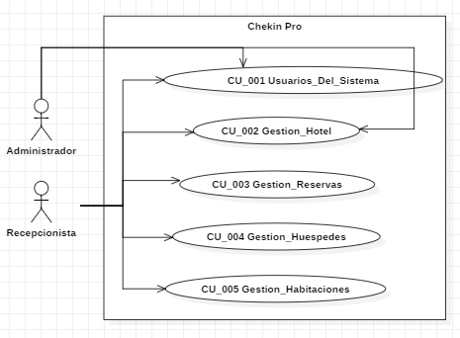

Caso de uso 1 : CUU-000 Gestión General del Sistema

Diagrama de caso de uso 1
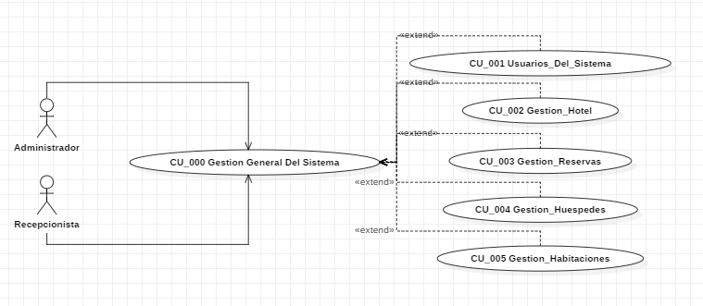

Descripción del caso de uso 1
Número | CU-000
Nombre | Gestión General del Sistema
Descripción | Este caso de uso representa la gestión integral de las funcionalidades principales del sistema HOTEL CHEKINPRO, permitiendo a los actores interactuar con los diferentes módulos de administración del hotel.
Pre - Condiciones | El usuario debe estar autenticado en el sistema con permisos correspondientes.
Secuencia Normal | Paso | Acción
Secuencia Normal | 1 | CU_001 Usuarios Del Sistema
Secuencia Normal | 2 | CU_002 Gestión Hotel
Secuencia Normal | 3 | CU_003 Gestión Reservas
Secuencia Normal | 4 | CU_004 Gestión Huéspedes
Secuencia Normal | 5 | CU_005 Gestión Habitaciones
Post - Condiciones | Los datos se almacenan correctamente en el sistema.  Se genera un registro de auditoría de la operación realizada.
Excepciones | Paso |  | Acción
Excepciones | 1 |  | Si el actor no tiene permisos, el sistema deniega el acceso y muestra un mensaje de error.

Especificación de escenarios
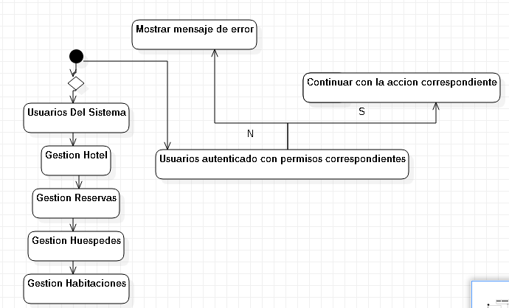

Caso de uso 2: CUU-001 Usuarios Del Sistema

Diagrama de caso de uso 2
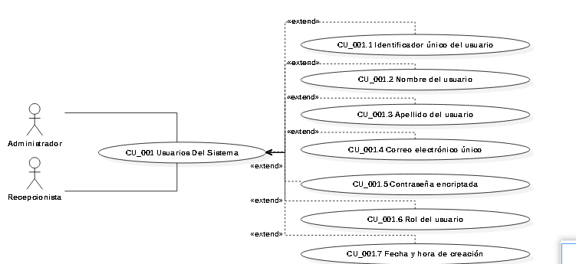

Descripción del caso de uso 2
Número | CU-001
Nombre | Usuarios Del Sistema
Descripción | Este caso de uso permite la administración de los usuarios dentro del sistema HOTEL CHEKINPRO, incluyendo su registro, consulta y actualización de información personal y roles.
Pre -condiciones | El usuario debe estar autenticado en el sistema con permisos de administración.
Secuencia Normal | Paso | Acción
Secuencia Normal | 1 | Consultar número de usuarios
Secuencia Normal | 2 | Consultar disponibilidad de usuarios por rol
Secuencia Normal | 3 | Registrar o actualizar apellido del usuario
Secuencia Normal | 4 | Registrar o actualizar correo electrónico único
Secuencia Normal | 5 | .Registrar o actualizar contraseña encriptada
Secuencia Normal | 6 | Asignar o modificar rol del usuario
 | 7 | Registrar fecha y hora de creación
Post - condiciones | - Los datos del usuario se almacenan correctamente en el sistema. Se genera un registro de auditoría de la operación realizada.
Excepciones | Paso |  | Acción
Excepciones | 1 |  | Si el correo ya está registrado, el sistema muestra un mensaje de error y no permite el registro.
Excepciones | 2 |  | Si el usuario no tiene permisos suficientes, se deniega el acceso y se muestra un mensaje de error.
Excepciones | 3 |  | Si los campos obligatorios no están completos, se solicita su llenado antes de continuar.

Especificación de escenarios

Caso de uso 3: CUU-001.1 Identificador único del usuario

Diagrama de caso de uso 3
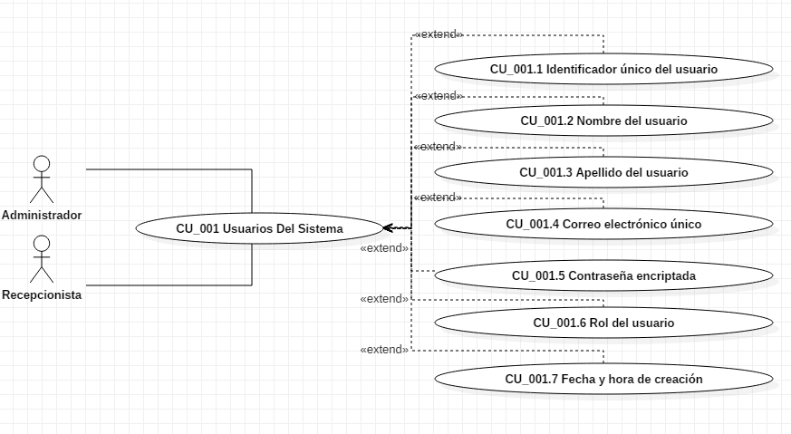

Descripción del caso de uso 3
Número | CU-001.1
Nombre | Identificador único del usuario
Descripción | El sistema asigna un identificador único a cada huésped al realizar el check-in, que se utilizará para asociar todos sus datos, reservas, consumos y preferencias durante su estancia.
Pre -condiciones | 1. El huésped tiene una reserva confirmada en el sistema.  2. El recepcionista ha iniciado sesión en el sistema de gestión hotelera.
Secuencia Normal | Paso | Acción
Secuencia Normal | 1 | El recepcionista busca la reserva del huésped por nombre, apellido o número de reserva.
Secuencia Normal | 2 | El sistema valida la reserva y muestra los detalles.
Secuencia Normal | 3 | El recepcionista confirma el check-in y el sistema asigna automáticamente un identificador único al huésped
Post -condiciones | 1. El huésped queda registrado con su ID único en el sistema.  2. El ID se vincula a su reserva, habitación y perfil.  3. El sistema permite registrar consumos y servicios con ese ID.
Excepciones | Paso |  | Acción
Excepciones | 1 |  | Si el huésped no tiene reserva previa, el sistema permite el registro manual y genera un nuevo ID único al crear el perfil.

Especificación de escenarios

Caso de uso 4: CUU-001.2 Nombre del usuario

Diagrama de caso de uso 4

Descripción del caso de uso 4
Número | CU-001.2
Nombre | Nombre del usuario
Descripción | El sistema valida y registra correctamente el nombre completo del huésped durante el check-in, asegurando que coincida con su documento de identidad y reserva previa.
Pre -Condiciones | 1. El huésped tiene una reserva confirmada a su nombre.  2. El recepcionista está logueado en el sistema de gestión.
Secuencia Normal | Paso | Acción
Secuencia Normal | 1 | El recepcionista introduce el nombre del huésped o busca su reserva.
Secuencia Normal | 2 | El sistema muestra la reserva y el nombre registrado previamente.
Secuencia Normal | 3 | El recepcionista verifica el nombre con el documento de identidad del huésped y confirma.
Post - Condiciones | 1. El nombre del huésped queda registrado y vinculado a su ID único.  2. El nombre aparece en todos los documentos oficiales (registro, factura, llave digital, etc.).
Excepciones | Paso |  | Acción
Excepciones | 1 |  | Si el nombre no coincide con la reserva (error tipográfico), se permite corregirlo previa validación documental y autorización del supervisor.

Especificación de escenarios

Caso de uso 5: CUU-001.3 Apellido del usuario

Diagrama de caso de uso 5

Descripción del caso de uso 5
Número | CU-001.3
Nombre | Apellido del usuario
Descripción | El sistema valida y registra correctamente el/los apellido(s) del huésped durante el check-in, asegurando concordancia con el documento de identidad y la reserva previa.
Pre -Condiciones | 1. El huésped tiene una reserva confirmada a su nombre y apellido.  2. El recepcionista ha iniciado sesión en el sistema de gestión hotelera.
Secuencia Normal | Paso | Acción
Secuencia Normal | 1 | El recepcionista busca la reserva por nombre o apellido del huésped.
Secuencia Normal | 2 | El sistema muestra los apellidos registrados en la reserva.
Secuencia Normal | 3 | El recepcionista verifica los apellidos con el documento de identidad y confirma el check-in.
Post -Condiciones | 1. Los apellidos quedan registrados y vinculados al ID único del huésped.  2. Los apellidos aparecen en todos los documentos formales y sistemas internos.
Excepciones | Paso |  | Acción
Excepciones | 1 |  | Si hay discrepancia en los apellidos (ej: uso de ambos apellidos vs solo uno), se actualiza según el documento oficial previa validación.

Especificación de escenarios

Caso de uso 6: CUU-001.4 Correo electrónico único

Diagrama de caso de uso 6

Descripción del caso de uso 6
Número | CU-001.4
Nombre | Correo electrónico unico
Descripción | El sistema valida y asocia un correo electrónico único a cada huésped, evitando duplicados y asegurando que sea el canal principal de comunicación digital.
Pre -condiciones | 1. El huésped proporciona un correo electrónico al hacer la reserva o durante el check-in.  2. El recepcionista tiene acceso al sistema de gestión de huéspedes.
Secuencia Normal | Paso | Acción
Secuencia Normal | 1 | El recepcionista solicita o verifica el correo electrónico del huésped
Secuencia Normal | 2 | El sistema valida el formato del correo y comprueba si ya existe en la base de datos.
Secuencia Normal | 3 | Si es único, se asocia al perfil del huésped. Si existe, se vincula al perfil correspondiente.
Post - condiciones | 1. El correo queda registrado como identificador digital único del huésped.  2. Se habilita la comunicación automática (confirmación, factura, promociones).  3. El historial del huésped se consolida bajo ese correo.
Excepciones | Paso |  | Acción
Excepciones | 1
  Si el correo ya está en uso por otro perfil (duplicado), el sistema alerta y sugiere vincular las estancias bajo un único perfil.

Especificación de escenarios

Caso de uso 7: CUU-001.5 Contraseña encriptada.

Diagrama de caso de uso 7

Descripción del caso de uso 7
Número | CU-001.5
Nombre | Contraseña encriptada
Descripción | El sistema permite al usuario (huésped o personal) crear o actualizar una contraseña, la cual se almacena de forma encriptada en la base de datos para garantizar la seguridad de la cuenta
Precondiciones | 1. El usuario accede al portal web/app del hotel o al sistema interno.  2. El sistema tiene funcionalidad de registro o cambio de contraseña habilitada.
Secuencia Normal | Paso | Acción
Secuencia Normal | 1 | El usuario introduce una nueva contraseña en el campo correspondiente.
Secuencia Normal | 2 | El sistema valida la fortaleza de la contraseña (longitud, caracteres, etc.).
Secuencia Normal | 3 | La contraseña se encripta mediante un algoritmo seguro (ej: bcrypt) antes de almacenarse.
Postcondiciones | 1. La contraseña encriptada se guarda en la base de datos.  2. El usuario puede autenticarse en futuros accesos.  3. La contraseña en texto plano no se almacena ni se muestra en logs.
Excepciones | Paso |  | Acción
Excepciones | 1 |  | Si la contraseña no cumple los requisitos de seguridad, se muestra un mensaje de error y se solicita una nueva.

Especificación de escenarios

Caso de uso 8: CUU-001.6 Rol del usuario.

Diagrama de caso de uso 8

Descripción del caso de uso 8
Número | CU_001.6
Nombre | Rol del usuario
Descripción | El sistema asigna y gestiona los roles de usuario (huésped, recepcionista, administrador, etc.) para controlar los permisos de acceso y las funcionalidades disponibles en la plataforma.
Precondiciones | 1. El usuario está registrado en el sistema.  2. Un administrador tiene permisos para gestionar roles o el usuario se registra con un rol por defecto.
Secuencia Normal | Paso | Acción
Secuencia Normal | 1 | El administrador accede al panel de gestión de usuarios.
Secuencia Normal | 2 | Selecciona un usuario y asigna o modifica su rol (ej: Recepcionista, Administrador, Huésped).
Secuencia Normal | 3 | El sistema actualiza los permisos automáticamente y notifica al usuario si es necesario.
Postcondiciones | 1. El usuario tiene acceso únicamente a las funcionalidades asociadas a su rol.  2. Los cambios de rol quedan registrados en el log del sistema.  3. La interfaz se adapta al rol asignado (menús, opciones, vistas).
Excepciones | Paso |  | Acción
Excepciones | 1 |  | Si se intenta asignar un rol no existente o sin permisos válidos, el sistema muestra un error y solicita una selección válida.

Especificación de escenarios

Caso de uso 9: CUU-001.7 Fecha y hora de creación.

Diagrama de caso de uso 9

Descripción del caso de uso 9
Número | CU-001.7
Nombre | Fecha y hora de creación
Descripción | El sistema registra automáticamente la fecha y hora exacta en que se crea un nuevo perfil de usuario (huésped o personal) en la base de datos, con fines de auditoría, seguimiento y análisis.
Precondiciones | 1. El usuario no existe previamente en el sistema.  2. Se inicia el proceso de registro (por auto-registro, check-in o creación por administrador).
Secuencia Normal | Paso | Acción
Secuencia Normal | 1 | El usuario o administrador completa los datos requeridos para el registro.
Secuencia Normal | 2 | Al guardar el nuevo perfil, el sistema captura automáticamente la fecha y hora actual del servidor.
Secuencia Normal | 3 | La fecha y hora de creación se almacenan en campos no editables asociados al perfil.
Postcondiciones | 1. El perfil de usuario queda creado con marca de tiempo de creación.  2. La información queda disponible para consultas, reportes y auditorías.  3. Se activan flujos automáticos basados en la fecha de creación (ej: email de bienvenida).
Excepciones | Paso |  | Acción
Excepciones | 1 |  | Si la fecha/hora del servidor es incorrecta, el sistema usa una fuente de tiempo externa (NTP) o registra el error en logs.

Especificación de escenarios

Caso de uso 10: CUU-002 Gestión Hotel

Diagrama de caso de uso 10
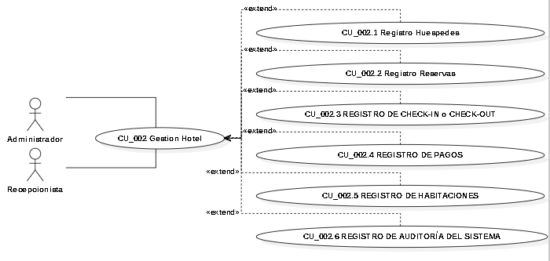

Descripción del caso de uso 10
Número | CU-002
Nombre | Gestion Hotel
Descripción | Proceso integral de check-in donde se registran y validan todos los datos del huésped (ID único, nombre, apellido, email, contraseña si aplica, rol, fecha de creación) y se asigna habitación.
Precondiciones | 1. El huésped tiene una reserva confirmada o busca hospedaje disponible.  2. El recepcionista ha iniciado sesión con rol autorizado.  3. Hay habitaciones disponibles y listas para ocupar.
Secuencia Normal | Paso | Acción
Secuencia Normal | 1 | Recepcionista busca la reserva por nombre, apellido o código.
Secuencia Normal | 2 | Sistema muestra datos de reserva y sugiere habitación asignada.
Secuencia Normal | 3 | Recepcionista verifica documento de identidad y actualiza datos si es necesario (nombre, apellido, email).
Secuencia Normal | 4 | Sistema genera ID único automático, registra fecha/hora de creación, asigna rol "Huésped".
Secuencia Normal | 5 | Si el huésped no tiene cuenta, se le ofrece registro con email y contraseña encriptada.
Secuencia Normal | 6 | Se imprime registro de entrada y se entregan llaves/tarjetas
Postcondiciones | 1. Huésped registrado con todos sus datos en el sistema.  2. Habitación marcada como ocupada.  3. Se activan servicios asociados (WiFi, TV, consumo).  4. Se enviera email de confirmación al correo registrado.
Excepciones | Paso |  | Acción
Excepciones | 1 |  | Si no hay reserva previa, se inicia proceso de walk-in con registro manual completo.
Excepciones | 2 |  | Si los datos no coinciden, se corrige previa validación y autorización.
 | 3 |  | Si el email ya existe en el sistema, se vincula el historial previo.

Especificación de escenarios

Caso de uso 11: CUU-002.1 Registro Huespedes

Diagrama de caso de uso 11

Descripción del caso de uso 11
Número | CU-002.1
Nombre | Registro Huespedes
Descripción | Proceso para registrar un nuevo huésped en el sistema, capturando todos sus datos personales, asignando identificadores únicos y configurando su perfil para la estancia.
Precondiciones | 1. El huésped está presente en recepción o ha completado un formulario online.  2. El recepcionista tiene acceso al módulo de registro de huéspedes.  3. La reserva existe o se registrará como walk-in.
Secuencia Normal | Paso | Acción
Secuencia Normal | 1 | Recepcionista selecciona "Nuevo Huésped" o busca reserva existente.
Secuencia Normal | 2 | Sistema solicita datos: nombre, apellido, documento de identidad, nacionalidad, fecha de nacimiento, email, teléfono.
Secuencia Normal | 3 | Recepcionista ingresa los datos y adjunta copia del documento (opcional según política).
Secuencia Normal | 4 | Sistema valida formato de email, genera ID único automático y asigna fecha/hora de creación.
Secuencia Normal | 5 | Si el huésped desea cuenta online, se registra con contraseña encriptada.
Secuencia Normal | 6 | Sistema asigna rol "Huésped" y guarda el registro completo.
Postcondiciones | 1. Perfil de huésped creado en la base de datos central.  2. Historial de huésped iniciado (aunque sea primera vez).  3. Datos disponibles para check-in, facturación y servicios.  4. Email de confirmación enviado si se proporcionó correo.
Excepciones | Paso |  | Acción
Excepciones | 1 |  | Si el huésped ya existe (por email o documento), el sistema sugiere vincular a perfil existente.
Excepciones | 2 |  | Si faltan datos obligatorios, se bloquea el registro hasta completarlos.
 | 3 |  | Si el huésped es menor de edad, se requiere datos del tutor/responsable.

Especificación de escenarios

Caso de uso 12: CUU-002.2 Registro Reservas

Diagrama de caso de uso 12

Descripción del caso de uso 12
Número | CU-002.2
Nombre | Registro Reservas
Descripción | Proceso para registrar una nueva reserva, vinculando huésped(es), fechas, tipo de habitación, tarifa y estado, con generación de número de reserva único.
Precondiciones | 1. El cliente contacta por teléfono, web, app o en recepción.  2. El agente/recepcionista tiene acceso al sistema de reservas.  3. Existe disponibilidad de habitaciones para las fechas solicitadas.
Secuencia Normal | Paso | Acción
Secuencia Normal | 1 | Agente consulta disponibilidad ingresando fechas de entrada y salida, tipo de habitación y número de huéspedes.
Secuencia Normal | 2 | Sistema muestra habitaciones disponibles y tarifas aplicables.
Secuencia Normal | 3 | Agente selecciona habitación, tarifa y solicita datos del huésped principal.
Secuencia Normal | 4 | Sistema valida/crea perfil de huésped y asigna número de reserva único.
Secuencia Normal | 5 | Se ingresan datos de pago (garantía o total) y políticas de cancelación.
Secuencia Normal | 6 | Sistema confirma la reserva, cambia estado a "Confirmada" y envía email de confirmación.
Postcondiciones | 1. Reserva registrada con número único y estado "Confirmada".  2. Habitación bloqueada en el calendario de disponibilidad.  3. Historial de reserva creado y vinculado al huésped.  4. Comunicación enviada al huésped con detalles de la reserva.
Excepciones | Paso |  | Acción
Excepciones | 1 |  | Si no hay disponibilidad, se ofrecen alternativas (fechas, categorías) o se coloca en lista de espera.
Excepciones | 2 |  | Si el huésped ya tiene reserva en las mismas fechas, el sistema alerta sobre duplicidad.
 | 3 |  | Si falla el pago de garantía, la reserva queda como "Pendiente de pago".

Especificación de escenarios

Caso de uso 13: CUU-002.3 Registro de CHECK-IN o CHECK-OUT

Diagrama de caso de uso 13

Descripción del caso de uso 13
Número | CU-002.3
Nombre | Registro de Check-in o Check-out
Descripción | Proceso completo para registrar la entrada (check-in) y salida (check-out) de un huésped, incluyendo asignación de habitación, verificación de datos, registro de fecha/hora, gestión de pagos y actualización de estados.
Precondiciones | 1. Reserva confirmada o walk-in registrado.  2. Recepcionista con sesión activa y permisos adecuados.  3. Habitación disponible y preparada (para check-in).
Secuencia Normal | Paso | Acción
Secuencia Normal | 1 | Huésped se presenta en recepción con documento de identidad y reserva.
Secuencia Normal | 2 | Recepcionista busca reserva y verifica datos personales.
Secuencia Normal | 3 | Sistema registra fecha/hora de check-in, asigna habitación y genera ID de estancia.
Secuencia Normal | 4 | Se explica normativa del hotel, se firma registro y se entregan llaves/tarjetas.
Secuencia Normal | 5 | Al check-out, se verifica consumo, se genera factura y se procesa pago.
Secuencia Normal | 6 | Sistema registra fecha/hora de check-out y libera la habitación.
Postcondiciones | 1. Check-in: Habitación marcada como ocupada, huésped activo en sistema.  2. Check-out: Habitación liberada para limpieza, factura emitida, historial actualizado.  3. Comunicación enviada (email de bienvenida o despedida).
Excepciones | Paso |  | Acción
Excepciones | 1 |  | Check-in anticipado/tardío: se gestiona según disponibilidad y políticas.
Excepciones | 2 |  | Check-out tardío: se aplican cargos adicionales si excede horario.
 | 3 |  | Consumos pendientes: se retiene check-out hasta pago o autorización.

Especificación de escenarios

Caso de uso 14: CUU-002.4 Registro de pagos

Diagrama de caso de uso 14
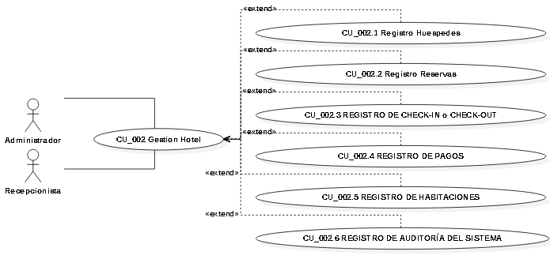

Descripción del caso de uso 14
Número | CU-002.4
Nombre | Registro de pagos
Descripción | Proceso para registrar, validar y procesar pagos relacionados con reservas, estancias y consumos de huéspedes, garantizando la trazabilidad y seguridad financiera.
Precondiciones | 1. Existe una reserva activa o estancia en curso.  2. Hay cargos pendientes (alojamiento, consumos, servicios).  3. El recepcionista/cajero tiene permisos para procesar pagos.
Secuencia Normal | Paso | Acción
Secuencia Normal | 1 | Sistema muestra la cuenta del huésped con cargos desglosados (alojamiento, extras, impuestos).
Secuencia Normal | 2 | Recepcionista selecciona método de pago (tarjeta, efectivo, transferencia, etc.).
Secuencia Normal | 3 | Se ingresa el monto y se procesa la transacción (TPV, registro en caja).
Secuencia Normal | 4 | Sistema genera comprobante de pago (factura/recibo) y actualiza saldo.
Secuencia Normal | 5 | Pago queda registrado con ID único, fecha/hora y usuario que lo procesó.
Postcondiciones | 1. Cuenta del huésped actualizada (saldo pendiente = 0 o reducido).  2. Transacción registrada en libro de caja y auditoría financiera.  3. Factura emitida si es requerida.  4. Comprobante entregado al huésped.
Excepciones | Paso |  | Acción
Excepciones | 1 |  | Si el pago es rechazado (tarjeta denegada), se solicita otro método.
Excepciones | 2 |  | Si el huésped solicita división de pago, se registran múltiples transacciones.
 | 3 |  | Si hay discrepancia en montos, se suspende pago hasta verificación.

Especificación de escenarios

Caso de uso 15: CUU-002.5 Registro de habitaciones

Diagrama de caso de uso 15

Descripción del caso de uso 15
Número | CU-002.5
Nombre | Registro de habitaciones
Descripción | Proceso para registrar una nueva habitación en el sistema, definiendo sus características, estado, tarifa base y disponibilidad, asignando un identificador único y vinculándola a categorías y servicios.
Precondiciones | 1. La habitación está construida/mobiliada y lista para ser inventariada.  2. El administrador o jefe de recepción tiene permisos de gestión de habitaciones.  3. Existe una categoría/tipo de habitación definida previamente.
Secuencia Normal | Paso | Acción
Secuencia Normal | 1 | Administrador accede al módulo de gestión de habitaciones y selecciona "Nueva habitación".
Secuencia Normal | 2 | Sistema solicita datos: número de habitación, piso, categoría, capacidad máxima, características especiales.
Secuencia Normal | 3 | Se ingresan los datos y se asigna tarifa base según categoría y temporada.
Secuencia Normal | 4 | Sistema genera ID único de habitación, registra fecha de creación y asigna estado inicial "Disponible".
Secuencia Normal | 5 | Se configura vinculación con servicios (limpieza, mantenimiento) y se guarda el registro.
Postcondiciones | 1. Habitación registrada en inventario del hotel.  2. Disponible para reservas y asignación.  3. Aparece en planos digitales y reportes de ocupación.  4. Historial de habitación iniciado (sin estancias aún).
Excepciones | Paso |  | Acción
Excepciones | 1 |  | Si el número de habitación ya existe, el sistema alerta y sugiere otro número.
Excepciones | 2 |  | Si faltan datos obligatorios (categoría, capacidad), bloquea el registro hasta completarlos.
 | 3 |  | Si la habitación tiene mantenimiento pendiente, se registra con estado "En mantenimiento".

Especificación de escenarios

Caso de uso 16: CUU-002.6 Registro de auditoria del sistema

Diagrama de caso de uso 16

Descripción del caso de uso 16
Número | CU-002.6
Nombre | Registro de auditoria del sistema
Descripción | Proceso automático que registra todas las acciones relevantes realizadas en el sistema (creación, modificación, eliminación, accesos), capturando quién, cuándo, qué y desde dónde, para cumplimiento, seguridad y trazabilidad.
Precondiciones | 1. El sistema hotelero está en funcionamiento con auditoría habilitada.  2. Un usuario (huésped, empleado, sistema) realiza una acción registrable.  3. El módulo de auditoría está activo y configurado.
Secuencia Normal | Paso | Acción
Secuencia Normal | 1 | Un usuario realiza una acción en el sistema (ej: modificar reserva, procesar pago, cambiar estado de habitación).
Secuencia Normal | 2 | El sistema detecta la acción como evento auditado y captura datos: usuario, fecha/hora, IP, acción, entidad afectada, valores anteriores y nuevos.
Secuencia Normal | 3 | El registro se guarda en la base de datos de auditoría con un ID único de evento, encriptado si contiene datos sensibles.
Secuencia Normal | 4 | El sistema continúa con la operación normal sin interrumpir al usuario.
Postcondiciones | 1. Evento registrado en tabla de auditoría con todos los metadatos.  2. Trazabilidad asegurada para futuras consultas o investigaciones.  3. Cumplimiento de normativas de seguridad y privacidad.  4. Datos disponibles para reportes de actividad y detección de anomalías.
Excepciones | Paso |  | Acción
Excepciones | 1 |  | Si la base de auditoría está llena o inaccesible, el sistema guarda localmente en logs y notifica al administrador.
Excepciones | 2 |  | Si la acción es realizada por un sistema externo (ej: Channel Manager), se registra con usuario "Sistema" y origen identificado.
 | 3 |  | Si la acción contiene datos altamente sensibles (ej: número de tarjeta completa), se enmascaran automáticamente en el log.

Especificación de escenarios

Caso de uso 17: CUU-003 Gestion Reservas

Diagrama de caso de uso 17
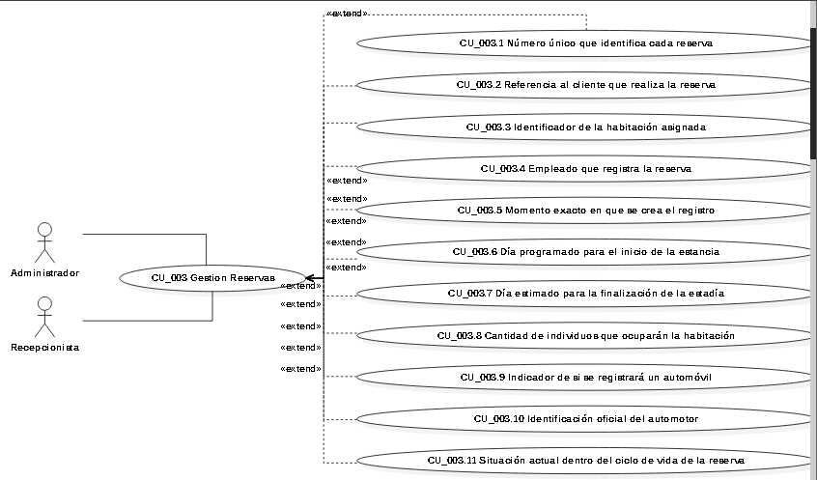

Descripción del caso de uso 17
Número | CU-003
Nombre | Gestion Reservas
Descripción | Proceso completo que abarca desde la búsqueda de disponibilidad hasta la confirmación, modificación, seguimiento y cierre de reservas, integrando todos los sistemas del hotel.
Precondiciones | 1. Sistema hotelero operativo con inventario de habitaciones cargado.  2. Usuario (cliente, agente, recepcionista) accede al sistema de reservas.  3. Tarifas y políticas configuradas según temporada.
Secuencia Normal | Paso | Acción
Secuencia Normal | 1 | Usuario consulta disponibilidad ingresando fechas, número de huéspedes y tipo de habitación.
Secuencia Normal | 2 | Sistema muestra opciones disponibles con tarifas y políticas aplicables.
Secuencia Normal | 3 | Usuario selecciona habitación y tarifa, ingresa datos del huésped principal y método de pago.
Secuencia Normal | 4 | Sistema valida datos, procesa garantía/pago y genera reserva con número único.
Secuencia Normal | 5 | Reserva confirmada, se envía comprobante y se bloquea la habitación en inventario.
Secuencia Normal | 6 | El sistema realiza seguimiento automático (recordatorios, cambios de estado).
Postcondiciones | 1. Reserva activa en sistema con estado "Confirmada".  2. Inventario actualizado (habitación bloqueada).  3. Comunicación enviada a huésped y departamentos relevantes.  4. Datos disponibles para check-in y facturación.
Excepciones | Paso |  | Acción
Excepciones | 1 |  | Si no hay disponibilidad, ofrece alternativas (fechas, categorías) o lista de espera.
Excepciones | 2 |  | Si falla el pago, reserva queda como "Pendiente de pago" con recordatorio.
 | 3 |  | Si el huésped modifica o cancela, se aplican políticas correspondientes.

Especificación de escenarios

Caso de uso 18: CUU-003.1 Numero unico que identifica cada reserva

Diagrama de caso de uso 18

Descripción del caso de uso 18
Número | CU-003.1
Nombre | Numero unico que identifica cada reserva
Descripción | Proceso para generar, asignar y gestionar un número único e irrepetible que identifica cada reserva en el sistema, asegurando trazabilidad, referencia y prevención de duplicados.
Precondiciones | 1. Se inicia el proceso de creación de una nueva reserva.  2. El sistema de reservas está operativo.  3. Existe un mecanismo configurado para generación de identificadores únicos.
Secuencia Normal | Paso | Acción
Secuencia Normal | 1 | Al confirmar una reserva (tras completar datos y pago/garantía), el sistema activa la generación del ID único.
Secuencia Normal | 2 | Se compone automáticamente siguiendo un formato predefinido (ej: prefijo + año + secuencia).
Secuencia Normal | 3 | El sistema verifica que no exista duplicado en la base de datos.
Secuencia Normal | 4 | Se asigna a la reserva y se almacena como campo clave en la base de datos.
Secuencia Normal | 5 | Se incluye en todos los comprobantes, comunicaciones y referencias internas.
Postcondiciones | 1. Reserva identificada de forma única en todo el sistema.  2. ID disponible para búsquedas, reportes y trazabilidad.  3. Comunicaciones al huésped incluyen este número como referencia.  4. Integrado con sistemas externos (OTAs, pagos, auditoría).
Excepciones | Paso |  | Acción
Excepciones | 1 |  | Si se detecta duplicado (error improbable), se genera un nuevo ID y se registra el incidente en auditoría.
Excepciones | 2 |  | Si la reserva se cancela y se recrea, puede generarse nuevo ID o mantenerse el original según política.
 | 3 |  | En migraciones masivas, se preservan IDs originales si son únicos, o se mapean a nuevos.

Especificación de escenarios

Caso de uso 19: CUU-003.2 Referencia al cliente que realiza la reserva

Diagrama de caso de uso 19

Descripción del caso de uso 19
Número | CU-003.2
Nombre | Referencia al cliente quien se realiza la reserva
Descripción | Proceso para vincular correctamente una reserva al cliente que la realiza, asegurando que todos los datos del cliente (existente o nuevo) estén asociados a la reserva para personalización, comunicación y gestión del historial.
Precondiciones | 1. Cliente contacta para realizar reserva (online, teléfono, presencial).  2. Sistema de reservas operativo con base de datos de clientes.  3. Datos mínimos del cliente disponibles (nombre, email o ID existente).
Secuencia Normal | Paso | Acción
Secuencia Normal | 1 | Al iniciar reserva, sistema solicita identificación del cliente (email, ID cliente, nombre/apellido).
Secuencia Normal | 2 | Sistema busca en base de datos si el cliente ya existe.
Secuencia Normal | 3 | Si existe, recupera datos y perfil; si no, crea nuevo registro de cliente.
Secuencia Normal | 4 | Reserva se vincula automáticamente al ID único del cliente.
Secuencia Normal | 5 | Confirmación de reserva incluye referencia clara al cliente (nombre, ID).
Postcondiciones | 1. Reserva asociada inequívocamente a un cliente en la base de datos.  2. Historial del cliente actualizado con nueva reserva.  3. Comunicaciones personalizadas dirigidas al cliente.  4. Preferencias del cliente aplicadas a la reserva (si existen).
Excepciones | Paso |  | Acción
Excepciones | 1 |  | Si cliente no proporciona datos suficientes, reserva se marca como "Cliente anónimo" hasta completar datos.
Excepciones | 2 |  | Si hay múltiples clientes con datos similares, sistema sugiere verificación adicional.
 | 3 |  | Si cliente realiza reserva para terceros, se registra ambos: cliente que reserva y huésped principal.

Especificación de escenarios

Caso de uso 20: CUU-003.3 Identificador de la habitación asignada

Diagrama de caso de uso 20

Descripción del caso de uso 20
Número | CU-003.3
Nombre | Identificador de la habitación asignada
Descripción | Proceso para asignar, registrar y gestionar la habitación específica que se asigna a una reserva, incluyendo su identificación única, características y estado durante el ciclo de la reserva.
Precondiciones | 1. Reserva confirmada o en proceso de confirmación.  2. Inventario de habitaciones disponible y actualizado.  3. Sistema de asignación automática o manual operativo.
Secuencia Normal | Paso | Acción
Secuencia Normal | 1 | Al confirmar reserva, sistema verifica disponibilidad de habitaciones del tipo solicitado.
Secuencia Normal | 2 | Se selecciona habitación específica según algoritmo (automático) o elección (manual).
Secuencia Normal | 3 | Sistema asigna identificador único de habitación a la reserva y bloquea esa habitación en inventario.
Secuencia Normal | 4 | Identificador se registra en reserva y se comunica al cliente si aplica.
Secuencia Normal | 5 | En check-in, se confirma asignación y se entregan llaves/accessos.
Postcondiciones | 1. Reserva vinculada a habitación específica identificada.  2. Habitación marcada como "reservada" o "asignada" en inventario.  3. Datos de habitación disponibles para housekeeping, mantenimiento y servicios.  4. Posibilidad de modificación si es necesario antes de check-in.
Excepciones | Paso |  | Acción
Excepciones | 1 |  | Si habitación asignada requiere mantenimiento, sistema reasigna automáticamente o alerta para reasignación manual.
Excepciones | 2 |  | Si cliente solicita cambio de habitación, se gestiona nueva asignación con actualización de identificador.
 | 3 |  | En overbooking, asignación puede ser temporal hasta confirmación final.

Especificación de escenarios

Caso de uso 21: CUU-003.4 Empleado que registra la reserva

Diagrama de caso de uso 21

Descripción del caso de uso 21
Número | CU-003.4
Nombre | Empleado que registra la reserva
Descripción | Proceso para identificar, registrar y vincular al empleado que realiza o gestiona una reserva en el sistema hotelero, asegurando trazabilidad, responsabilidad y métricas de desempeño.
Precondiciones | 1. Empleado tiene sesión activa en el sistema con credenciales válidas.  2. Empleado tiene permisos para crear o modificar reservas.  3. Reserva en proceso de creación o modificación.
Secuencia Normal | Paso | Acción
Secuencia Normal | 1 | Empleado inicia sesión en el sistema con su usuario único y contraseña.
Secuencia Normal | 2 | Al crear o modificar una reserva, el sistema captura automáticamente el ID del empleado activo.
Secuencia Normal | 3 | Sistema registra en la reserva: ID empleado, nombre, departamento, y fecha/hora de acción.
Secuencia Normal | 4 | Reserva queda vinculada al empleado para futuras consultas, modificaciones o seguimiento.
Secuencia Normal | 5 | En confirmación de reserva (si aplica), se puede incluir referencia al empleado para servicio al cliente.
Postcondiciones | 1. Reserva registrada con identificación clara del empleado responsable.  2. Trazabilidad completa para auditorías internas.  3. Datos disponibles para métricas de desempeño y comisiones.  4. Posibilidad de contacto para consultas o modificaciones futuras.
Excepciones | Paso |  | Acción
Excepciones | 1 |  | Si reserva es online (sin empleado), se registra como "Sistema Web" o "Autoservicio".
Excepciones | 2 |  | Si múltiples empleados intervienen, se registra el último modificador y se guarda historial completo.
 | 3 |  | Si empleado no tiene sesión activa, sistema bloquea la acción hasta autenticación.

Especificación de escenarios

Caso de uso 22: CUU-003.5 Momento exacto en que se crea el registro

Diagrama de caso de uso 22

Descripción del caso de uso 22
Número | CU-003.5
Nombre | Momento exacto en que se crea el registro
Descripción | Proceso para capturar y almacenar automáticamente la fecha y hora exacta en que se crea cualquier registro en el sistema (reserva, huésped, empleado, etc.), asegurando precisión, trazabilidad temporal y cumplimiento normativo.
Precondiciones | 1. Sistema hotelero operativo con reloj de servidor sincronizado.  2. Proceso de creación de un nuevo registro iniciado.  3. Módulo de timestamp habilitado y configurado.
Secuencia Normal | Paso | Acción
Secuencia Normal | 1 | Usuario o sistema inicia la creación de un nuevo registro (ej: nueva reserva, nuevo huésped).
Secuencia Normal | 2 | Al guardar/confirmar el registro, el sistema captura automáticamente la fecha y hora actual del servidor.
Secuencia Normal | 3 | Timestamp se almacena en campos específicos (created_at, fecha_creacion) en la base de datos.
Secuencia Normal | 4 | Se registra en formato estándar (ISO 8601) con zona horaria de referencia (UTC).
Secuencia Normal | 5 | Timestamp queda vinculado permanentemente al registro como metadato inmutable.
Postcondiciones | 1. Registro creado con timestamp exacto de creación.  2. Datos disponibles para auditoría, reportes y análisis temporales.  3. Base para cálculos de duración, plazos y vencimientos.  4. Cumplimiento de requisitos legales de trazabilidad temporal.

Especificación de escenarios

Caso de uso 23: CUU-003.6 Día programado para el inicio de la estancia

Diagrama de caso de uso 23
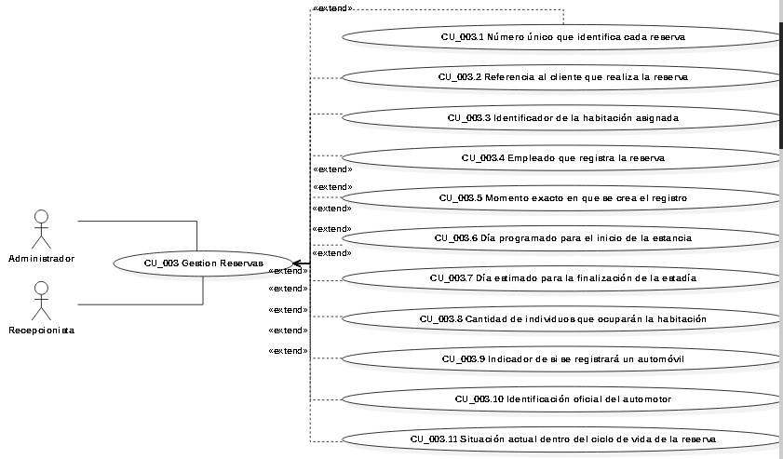

Descripción del caso de uso 23
Número | CU-003.6
Nombre | Día programado para el inicio de la estancia
Descripción | Proceso para registrar, validar y gestionar la fecha programada de check-in (inicio de estancia) en las reservas, asegurando disponibilidad, cumplimiento de políticas y coordinación operativa.
Precondiciones | 1. Reserva en proceso de creación o modificación.  2. Calendario de disponibilidad operativo.  3. Políticas de check-in configuradas en el sistema.
Secuencia Normal | Paso | Acción
Secuencia Normal | 1 | Cliente o empleado selecciona fecha de inicio de estancia en interfaz de reserva.
Secuencia Normal | 2 | Sistema valida que la fecha sea futura (no en pasado) y esté dentro de plazos permitidos.
Secuencia Normal | 3 | Se verifica disponibilidad de habitaciones para esa fecha específica.
Secuencia Normal | 4 | Fecha programada se registra como campo obligatorio en la reserva.
Secuencia Normal | 5 | Sistema calcula automáticamente fecha de salida según número de noches.
Secuencia Normal | 6 | Confirmación incluye fecha de check-in programada claramente destacada.
Postcondiciones | 1. Reserva registrada con fecha de inicio de estancia definida.  2. Habitación bloqueada desde esa fecha en el calendario de disponibilidad.  3. Recordatorios automáticos programados (ej: 48h antes).  4. Preparación operativa coordinada para esa fecha (housekeeping, recepción).
Excepciones | Paso |  | Acción
Excepciones | 1 |  | Si fecha seleccionada no tiene disponibilidad, sistema sugiere fechas alternativas cercanas.
Excepciones | 2 |  | Si fecha es en mismo día (same-day booking), se aplican políticas específicas.
Excepciones | 3 |  | Si cliente solicita check-in anticipado, se gestiona como caso especial con posibles cargos.

Especificación de escenarios

Caso de uso 24: CUU-003.7 Día estimado para la finalizacion de la estancia

Diagrama de caso de uso 24

Descripción del caso de uso 24
Número | CU-003.7
Nombre | Día estimado para la finalizacion de la estancia
Descripción | Proceso para calcular, registrar y gestionar la fecha estimada de check-out (fin de estancia) en las reservas, basándose en la fecha de entrada y número de noches, coordinando salidas y preparación operativa.
Precondiciones | 1. Reserva en proceso de creación con fecha de check-in definida.  2. Número de noches especificado por cliente o empleado.  3. Sistema operativo con calendario para cálculos de fechas.
Secuencia Normal | Paso | Acción
Secuencia Normal | 1 | Sistema recibe fecha de check-in y número de noches de estancia.
Secuencia Normal | 2 | Calcula automáticamente fecha estimada de check-out sumando noches a fecha de entrada.
Secuencia Normal | 3 | Valida que fecha estimada tenga disponibilidad para estancia completa.
Secuencia Normal | 4 | Registra fecha estimada de check-out en reserva como campo derivado pero editable.
Secuencia Normal | 5 | Sistema bloquea habitación en calendario desde check-in hasta check-out estimado.
Secuencia Normal | 6 | Comunica fecha estimada de salida en confirmación de reserva.
Postcondiciones | 1. Reserva con fecha estimada de check-out definida.  2. Habitación bloqueada por el período completo en inventario.  3. Planificación operativa coordinada para fecha de salida.  4. Recordatorios automáticos programados (ej: día antes del check-out).
Excepciones | Paso |  | Acción
Excepciones | 1 |  | Si fecha estimada de check-out no tiene disponibilidad (para extensiones), sistema sugiere alternativas.
Excepciones | 2 |  | Si cliente desea check-out tardío, se gestiona como modificación con posibles cargos.
 | 3 |  | Si número de noches excede máximo permitido, sistema aplica restricciones según políticas.

Especificación de escenarios

Caso de uso 25:CUU-003.8 Cantidad de individuos que ocuparan la habitación

Diagrama de caso de uso 25

Descripción del caso de uso 25
Número | CU-003.8
Nombre | Cantidad de individuos que ocuparan la habitación
Descripción | Proceso para registrar, validar y gestionar la cantidad exacta de personas que ocuparán una habitación, asegurando cumplimiento de capacidades, políticas de tarifas y requerimientos de seguridad.
Precondiciones | . Reserva en proceso de creación o modificación.  2. Tipo de habitación seleccionada con capacidad máxima definida.  3. Sistema con políticas de ocupación configuradas.
Secuencia Normal | Paso | Acción
Secuencia Normal | 1 | Cliente o empleado especifica número total de huéspedes (adultos y niños).
Secuencia Normal | 2 | Sistema valida que número no exceda capacidad máxima de la habitación seleccionada.
Secuencia Normal | 3 | Se solicitan edades de niños (si aplica) para determinar tarifas y camas extras.
Secuencia Normal | 4 | Sistema calcula tarifas aplicables (suplementos por persona adicional).
Secuencia Normal | 5 | Número de huéspedes se registra como campo obligatorio en reserva.
Secuencia Normal | 6 | Confirmación detalla desglose de huéspedes y cargos asociados.
Postcondiciones | 1. Reserva con número exacto de huéspedes registrado.  2. Tarifas aplicadas correctamente según ocupación.  3. Preparación de habitación adecuada (camas, amenities).  4. Cumplimiento de normas de seguridad y capacidad.
Excepciones | Paso |  | Acción
Excepciones | 1 |  | Si número excede capacidad, sistema sugiere habitación más grande o múltiples habitaciones.
Excepciones | 2 |  | Si cliente no proporciona número exacto, se asume ocupación mínima (1 adulto).
 | 3 |  | Si hay bebés (0-2 años), se aplican políticas específicas (cunas, sin cargo extra).

Especificación de escenarios

Caso de uso 26: CUU-003.9 Indicador de que si se registrara un automóvil

Diagrama de caso de uso 26

Descripción del caso de uso 26
Número | CU-003.9
Nombre | Indicador de que si se registrara un automóvil
Descripción | Proceso para registrar, gestionar y facturar el indicador de que un huésped registrará un automóvil durante su estancia, incluyendo información del vehículo, asignación de parking y cargos asociados.
Precondiciones | 1. Reserva en proceso de creación o modificación.  2. Hotel cuenta con estacionamiento disponible (gratuito o de pago).  3. Sistema con módulo de gestión de parking configurado.
Secuencia Normal | Paso | Acción
Secuencia Normal | 1 | Durante reserva o check-in, se pregunta al huésped si registrará automóvil.
Secuencia Normal | 2 | Si respuesta es afirmativa, sistema activa indicador "Con auto" en reserva/perfil.
Secuencia Normal | 3 | Se solicitan datos del vehículo (matrícula, marca, modelo, color).
Secuencia Normal | 4 | Sistema asigna espacio de parking si es numerado o gestiona disponibilidad general.
Secuencia Normal | 5 | Se aplican cargos correspondientes (si es parking de pago).
Secuencia Normal | 6 | Se entrega permiso/tarjeta de parking y se explican normas de uso.
Postcondiciones | 1. Indicador de automóvil registrado activado en reserva.  2. Datos del vehículo almacenados en perfil del huésped.  3. Parking asignado/registrado (si aplica).  4. Cargos aplicados correctamente a la cuenta.
Excepciones | Paso |  | Acción
Excepciones | 1 |  | Si parking está lleno, se ofrecen alternativas (parking cercano, valet service).
Excepciones | 2 |  | Si huésped registra auto después del check-in, se actualiza indicador y aplican cargos prorrateados.
 | 3 |  | Si vehículo es de dimensiones especiales (furgoneta, autocaravana), se asignan espacios específicos.

Especificación de escenarios

Caso de uso 27: CUU-003.10 identificación oficial de automóvil

Diagrama de caso de uso 27

Descripción del caso de uso 27
Número | CU-003.10
Nombre | identificación oficial de automóvil
Descripción | Proceso para capturar, verificar y almacenar los datos de identificación oficial del vehículo (matrícula, tarjeta de circulación) para control de acceso, seguridad y cumplimiento normativo en el estacionamiento hotelero.
Precondiciones | 1. Huésped indica que registrará un automóvil durante su estancia.  2. Hotel requiere identificación oficial del vehículo para acceso al parking.  3. Sistema de gestión de parking operativo.
Secuencia Normal | Paso | Acción
Secuencia Normal | 1 | Recepcionista solicita identificación oficial del vehículo (tarjeta de circulación o permiso).
Secuencia Normal | 2 | Se verifica que los datos coincidan (matrícula, marca, modelo, color).
Secuencia Normal | 3 | Se captura o escanea la información relevante (número de matrícula, VIN si es necesario).
Secuencia Normal | 4 | Datos se registran en sistema vinculados al perfil del huésped y reserva.
Secuencia Normal | 5 | Se genera comprobante de registro de vehículo y se entrega al huésped.
Secuencia Normal | 6 | Sistema actualiza base de datos de vehículos autorizados para control de acceso.
Postcondiciones | 1. Identificación oficial del vehículo registrada y verificada.  2. Datos almacenados de forma segura según normativa de protección.  3. Vehículo autorizado para acceso al parking hotelero.  4. Trazabilidad completa vehículo-huésped-reserva.
Excepciones | Paso |  | Acción
Excepciones | 1 |  | Si huésped no posee identificación física, se permite registro con fotografía de documentos o verificación posterior.
Excepciones | 2 |  | Si datos no coinciden (ej: vehículo de alquiler con conductor diferente), se requieren documentos adicionales.
 | 3 |  | Si vehículo es empresa/compañía, se registra datos de empresa y contacto.

Especificación de escenarios

Caso de uso 28: CUU-003.11 Situación actual dentro del ciclo de vida de la reserva

Diagrama de caso de uso 28

Descripción del caso de uso 28
Número | CU-003.11
Nombre | Situación actual dentro del ciclo de vida de la reserva
Descripción | Proceso para definir, actualizar y gestionar el estado actual de una reserva a lo largo de su ciclo de vida completo, desde la creación hasta el cierre, asegurando trazabilidad y coordinación operativa.
Precondiciones | 1. Reserva existe en el sistema hotelero.  2. Sistema con estados de reserva definidos y configurados.  3. Usuario tiene permisos para modificar estados de reserva.
Secuencia Normal | Paso | Acción
Secuencia Normal | 1 | Sistema asigna estado inicial según tipo de reserva (ej: "Confirmada" tras pago).
Secuencia Normal | 2 | A lo largo del tiempo, el estado se actualiza automáticamente o manualmente según eventos.
Secuencia Normal | 3 | Cada cambio de estado registra usuario responsable, fecha/hora y motivo.
Secuencia Normal | 4 | Estado actual determina acciones disponibles (modificar, cancelar, facturar).
Secuencia Normal | 5 | Interfaz muestra estado actual claramente para todos los departamentos.
Secuencia Normal | 6 | Transiciones entre estados siguen reglas de negocio predefinidas.
Postcondiciones | 1. Estado actual de reserva refleja situación real en ciclo de vida.  2. Historial de cambios de estado disponible para auditoría.  3. Sistema y personal operan según estado actual.  4. Reportes y análisis reflejan distribución por estados.
Excepciones | Paso |  | Acción
Excepciones | 1 |  | Si estado se intenta cambiar a uno no permitido por reglas, sistema bloquea cambio y notifica.
Excepciones | 2 |  | En casos de force majeure, administrador puede forzar cambio de estado con justificación.
 | 3 |  | Si sistema detecta inconsistencia (ej: "Check-out" sin "Check-in"), genera alerta.

Especificación de escenarios

Caso de uso 29: CUU-004 Gestion Huepedes

Diagrama de caso de uso 29
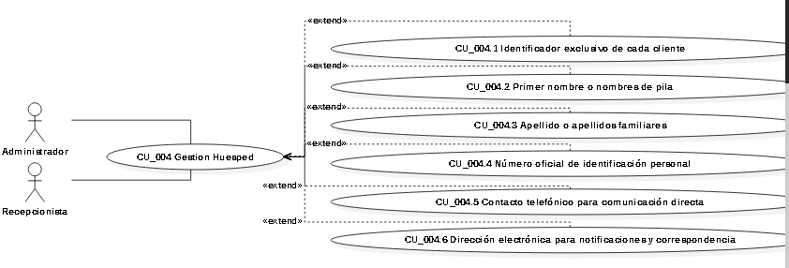

Descripción del caso de uso 29
Número | CU-004
Nombre | Gestion Huepedes
Descripción | Proceso completo que abarca desde el primer contacto del huésped hasta su salida y post-estancia, gestionando todos los aspectos de su experiencia, datos, preferencias y relaciones con el hotel.
Precondiciones | 1. Sistema hotelero operativo con módulo de gestión de huéspedes.  2. Personal capacitado en atención al huésped.  3. Cliente/huésped contacta al hotel de cualquier forma.
Secuencia Normal | Paso | Acción
Secuencia Normal | 1 | Primer contacto: consulta, reserva o walk-in. Sistema crea o recupera perfil.
Secuencia Normal | 2 | Registro completo: datos personales, documento, contacto, preferencias.
Secuencia Normal | 3 | Asignación de ID único y creación de historial inicial.
Secuencia Normal | 4 | Check-in: verificación, asignación de habitación, entrega de llaves.
Secuencia Normal | 5 | Gestión durante estancia: servicios, consumos, solicitudes, incidencias.
Secuencia Normal | 6 | Check-out: facturación, retroalimentación, cierre de estancia.
Postcondiciones | 1. Huésped con perfil completo y actualizado en sistema.  2. Experiencia gestionada de principio a fin.  3. Historial completo disponible para futuras interacciones.  4. Relación continuada para futuras estancias.
Excepciones | Paso |  | Acción
Excepciones | 1 |  | Huésped recurrente: sistema recupera perfil existente y aplica preferencias.
Excepciones | 2 |  | Huésped anónimo (walk-in sin reserva): registro rápido con datos mínimos.
 | 3 |  | Incidencias graves: activación de protocolos específicos (quejas, emergencias).

Especificación de escenarios

Caso de uso 30: CUU-004.1 Identificador exclusivo de cada cliente

Diagrama de caso de uso 30

Descripción del caso de uso 30
Número | CU-004.1
Nombre | Identificador exclusivo de cada cliente
Descripción | Proceso para generar, asignar y administrar un código identificador único e irrepetible para cada cliente/huésped en el sistema hotelero, asegurando identificación inequívoca, trazabilidad y consolidación de historial.
Precondiciones | 1. Primer contacto o interacción del cliente con el hotel.  2. Sistema de gestión de clientes operativo.  3. Mecanismo de generación de IDs configurado y activo.
Secuencia Normal | Paso | Acción
Secuencia Normal | 1 | Sistema detecta nuevo cliente (reserva, consulta, walk-in) sin ID existente.
Secuencia Normal | 2 | Genera automáticamente identificador único según algoritmo predefinido.
Secuencia Normal | 3 | Verifica que ID no exista previamente en base de datos (asegura unicidad).
Secuencia Normal | 4 | Asigna ID al cliente y lo vincula permanentemente a su perfil.
Secuencia Normal | 5 | Almacena ID como campo clave en todas las tablas relacionadas.
Secuencia Normal | 6 | ID se utiliza en todas las interacciones y comunicaciones futuras.
Postcondiciones | 1. Cliente identificado de forma única en todo el ecosistema hotelero.  2. Historial completo consolidado bajo un solo ID.  3. Prevención de duplicados y perfiles fragmentados.  4. Base para programas de fidelización y CRM.
Excepciones | Paso |  | Acción
Excepciones | 1 |  | Si sistema detecta posible duplicado (mismo email/documento), sugiere fusión de perfiles.
Excepciones | 2 |  | En migraciones de datos, preserva IDs originales o asigna nuevos con tabla de equivalencia.
 | 3 |  | Para clientes corporativos o agencias, puede asignar IDs especiales con prefijos específicos.

Especificación de escenarios

Caso de uso 31: CUU-004.2 Primer nombre o nombres de pila

Diagrama de caso de uso 31

Descripción del caso de uso 31
Número | CU-004.2
Nombre | Primer nombre o nombres de pila
Descripción | Proceso para capturar, validar, almacenar y utilizar correctamente el primer nombre o nombres de pila del huésped, asegurando personalización, tratamiento adecuado y cumplimiento de normativas de registro.
Precondiciones | 1. Huésped en proceso de registro o check-in.  2. Sistema solicita datos personales del huésped.  3. Personal capacitado en captura de datos nominales.
Secuencia Normal | Paso | Acción
Secuencia Normal | 1 | Recepcionista solicita nombres de pila al huésped durante registro o check-in.
Secuencia Normal | 2 | Huésped proporciona nombre(s) oficial(es) según documento de identidad.
Secuencia Normal | 3 | Sistema valida formato (solo letras, sin números/símbolos inapropiados).
Secuencia Normal | 4 | Nombres se almacenan en campo(s) específico(s) separados de apellidos.
Secuencia Normal | 5 | Sistema utiliza nombre para personalización (comunicaciones, trato personal).
Secuencia Normal | 6 | Verificación cruzada con documento de identidad para exactitud.
Postcondiciones | 1. Nombre(s) de pila registrado(s) correctamente en sistema.  2. Disponible para personalización de servicios y comunicaciones.  3. Cumplimiento de requisitos legales de registro.  4. Base para tratamiento personalizado durante toda la estancia.
Excepciones | Paso |  | Acción
Excepciones | 1 |  | Si nombre tiene caracteres especiales (tildes, eñes), sistema los acepta y almacena correctamente.
Excepciones | 2 |  | Si huésped prefiere nombre abreviado o apodo, se registra ambos: oficial y preferido.
 | 3 |  | Para nombres muy largos o compuestos, sistema permite longitud adecuada.

Especificación de escenarios

Caso de uso 32: CUU-004.3 Apellido o apellidos famiriales

Diagrama de caso de uso 32

Descripción del caso de uso 32
Número | CU-004.3
Nombre | Apellido o apellidos famiriales
Descripción | Proceso para capturar, validar y gestionar correctamente los apellidos familiares del huésped, asegurando identificación legal precisa, facturación correcta y tratamiento culturalmente apropiado.
Precondiciones | 1. Huésped en proceso de registro o check-in.  2. Documento de identidad disponible para verificación.  3. Sistema con campos separados para apellidos configurados
Secuencia Normal | Paso | Acción
Secuencia Normal | 1 | Recepcionista solicita apellido(s) familiar(es) según documento oficial.
Secuencia Normal | 2 | Se capturan diferenciando apellido paterno y materno si aplica según cultura.
Secuencia Normal | 3 | Sistema valida formato y longitud adecuada.
Secuencia Normal | 4 | Apellidos se almacenan en campo(s) específico(s) separado(s) de nombre(s) de pila.
Secuencia Normal | 5 | Se verifica coincidencia exacta con documento de identidad.
Secuencia Normal | 6 | Apellidos se utilizan para búsquedas, facturación y registros oficiales.
Postcondiciones | 1. Apellidos registrados correctamente en sistema.  2. Identificación legal precisa para documentos oficiales.  3. Base para búsquedas y filtrados en sistema.  4. Cumplimiento de normativas de registro hotelero.
Excepciones | Paso |  | Acción
Excepciones | 1 |  | Si huésped tiene solo un apellido (culturalmente o por elección), sistema maneja campo opcional.
Excepciones | 2 |  | Para apellidos compuestos con guion (ej: Sánchez-López), se preserva formato completo.
 | 3 |  | En casos de matrimonio con cambio de apellido, se registran ambos si documento los incluye.

Especificación de escenarios

Caso de uso 33: CUU-004.4 Numero oficial de identificación personal

Diagrama de caso de uso 33

Descripción del caso de uso 33
Número | CU-004.4
Nombre | Numero oficial de identificación personal
Descripción | Proceso para capturar, validar, almacenar y gestionar el número oficial de identificación personal (DNI, pasaporte, cédula, etc.) del huésped, asegurando cumplimiento legal, verificación de identidad y seguridad.
Precondiciones | 1. Huésped en proceso de registro o check-in.  2. Documento de identificación oficial válido y vigente.  3. Sistema configurado para tipo de documento específico por país.
Secuencia Normal | Paso | Acción
Secuencia Normal | 1 | Recepcionista solicita documento oficial de identificación.
Secuencia Normal | 2 | Verifica autenticidad (físicamente o mediante escáner).
Secuencia Normal | 3 | Captura número de identificación, tipo de documento y fecha de expedición/vencimiento.
Secuencia Normal | 4 | Sistema valida formato según país y tipo de documento.
Secuencia Normal | 5 | Verifica que no esté en listas restrictivas (si aplica).
Secuencia Normal | 6 | Almacena de forma segura con encriptación y controles de acceso.
Postcondiciones | 1. Número de identificación registrado y verificado.  2. Cumplimiento de normativas de registro hotelero.  3. Identidad del huésped validada.  4. Datos disponibles para reportes oficiales si son requeridos.
Excepciones | Paso |  | Acción
Excepciones | 1 |  | Si documento está vencido, se sigue protocolo específico (aceptar/rechazar según política).
Excepciones | 2 |  | Si huésped no tiene documento (casos excepcionales), se activa protocolo alternativo con testigos/autoridades.
 | 3 |  | Para menores acompañados, se registra documento del adulto responsable.

Especificación de escenarios

Caso de uso 34: CUU-004.5 Contacto telefonio para comunicacion directa

Diagrama de caso de uso 34

Descripción del caso de uso 34
Número | CU-004.5
Nombre | Contacto telefonio para comunicacion directa
Descripción | Proceso para capturar, validar, almacenar y utilizar el número telefónico del huésped como canal de comunicación directa, asegurando contacto eficiente durante toda la estancia y cumplimiento de normativas de comunicación.
Precondiciones | 1. Huésped en proceso de registro o check-in.  2. Sistema con validación de formatos telefónicos por país.  3. Políticas de comunicación telefónica establecidas.
Secuencia Normal | Paso | Acción
Secuencia Normal | 1 | Recepcionista solicita número telefónico de contacto directo.
Secuencia Normal | 2 | Huésped proporciona número principal (móvil preferiblemente).
Secuencia Normal | 3 | Sistema valida formato según país de origen del huésped.
Secuencia Normal | 4 | Se solicita confirmación de número mediante prueba de envío o lectura en voz alta.
Secuencia Normal | 5 | Número se almacena en campo específico con código país y prefijo.
Secuencia Normal | 6 | Se informa al huésped sobre usos del número (comunicaciones, emergencias, recordatorios).
Postcondiciones | Se informa al huésped sobre usos del número (comunicaciones, emergencias, recordatorios).
Excepciones | Paso |  | Acción
Excepciones | 1 |  | Si huésped no tiene teléfono, se registra número de contacto alternativo (familiar, empresa).
Excepciones | 2 |  | Para números internacionales, sistema ajusta formato automáticamente.
 | 3 |  | Si huésped proporciona número incorrecto, se detecta en primer uso y se corrige.

Especificación de escenarios

Caso de uso 35: CUU-004.6 Dirección electrónica para notificaciones y correspondencia

Diagrama de caso de uso 35

Descripción del caso de uso 35
Número | CU-004.6
Nombre | Dirección electrónica para notificaciones y correspondencia
Descripción | Proceso para capturar, validar, almacenar y utilizar la dirección de correo electrónico del huésped como canal principal para notificaciones, confirmaciones, facturación electrónica y marketing, asegurando comunicación efectiva y cumplimiento normativo.
Precondiciones | 1. Huésped en proceso de registro, reserva o check-in.  2. Sistema con validación de formato de email configurada.  3. Política de comunicaciones por email establecida.
Secuencia Normal | Paso | Acción
Secuencia Normal | 1 | Recepcionista o sistema solicita dirección de correo electrónico principal.
Secuencia Normal | 2 | Se captura el email y se valida formato básico (usuario@dominio.extensión).
Secuencia Normal | 3 | Sistema verifica adicionalmente dominio válido y ausencia en listas de bloqueo.
Secuencia Normal | 4 | Se solicita confirmación de correo mediante doble opt-in o verificación visual.
Secuencia Normal | 5 | Email se almacena en campo específico y se asocia al perfil único del huésped.
Secuencia Normal | 6 | Se informa sobre tipos de comunicaciones que recibirá y opción de opt-out.
Postcondiciones | 1. Dirección de email válida registrada en sistema.  2. Canal digital establecido para comunicaciones formales.  3. Consentimiento gestionado según normativa.  4. Base para facturación electrónica y confirmaciones automáticas
Excepciones | Paso |  | Acción
Excepciones | 1 |  | Si huésped no tiene email, se registra contacto alternativo y se ofrece crear uno.
Excepciones | 2 |  | Para correos temporales o desechables, sistema alerta pero acepta según política.
 | 3 |  | Si email rebota en primera comunicación, se solicita verificación o alternativa.

Especificación de escenarios

Caso de uso 36: CUU-005 Gestión Habitaciones

Diagrama de caso de uso 36
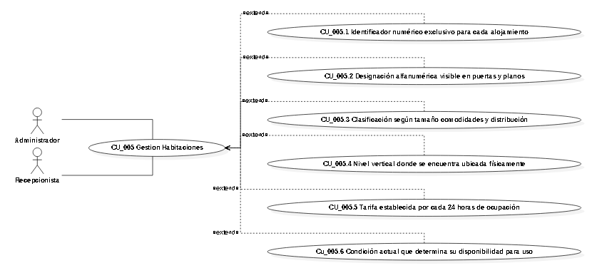

Descripción del caso de uso 36
Número | CU-005
Nombre | Gestión Habitaciones
Descripción | Proceso completo para gestionar todas las habitaciones del hotel, desde su configuración inicial hasta su mantenimiento, limpieza, asignación a huéspedes y análisis de desempeño, optimizando ocupación y experiencia del huésped.
Precondiciones | 1. Sistema de gestión hotelera operativo con módulo de habitaciones.  2. Inventario de habitaciones físicamente disponible.  3. Personal autorizado con acceso al sistema.
Secuencia Normal | Paso | Acción
Secuencia Normal | 1 | Configuración inicial: registrar cada habitación con número, tipo, características y tarifa base.
Secuencia Normal | 2 | Asignación a reservas: sistema asigna automática o manualmente habitaciones según disponibilidad y preferencias.
Secuencia Normal | 3 | Gestión diaria: actualización de estados (ocupada, limpia, sucia, en mantenimiento).
Secuencia Normal | 4 | Mantenimiento: programación de limpiezas, reparaciones y mejoras.
Secuencia Normal | 5 | Análisis: seguimiento de desempeño por habitación (ocupación, ingresos, quejas).
Secuencia Normal | 6 | Optimización: ajustes basados en datos para maximizar rentabilidad.
Postcondiciones | 1. Inventario de habitaciones gestionado eficientemente.  2. Ocupación optimizada y experiencia del huésped mejorada.  3. Mantenimiento preventivo programado.  4. Datos para decisiones estratégicas de revenue management.
Excepciones | Paso |  | Acción
Excepciones | 1 |  | Habitación fuera de servicio: excluir temporalmente del inventario y programar reparación.
Excepciones | 2 |  | Overbooking: protocolo de recolocación o upgrade.
 | 3 |  | Quejas graves: reasignación inmediata y revisión de la habitación.

Especificación de escenarios

Caso de uso 37: CUU-005.1 Identificador numérico exclusivo para cada alojamiento

Diagrama de caso de uso 37

Descripción del caso de uso 37
Número | CU-005.1
Nombre | Identificador numérico exclusivo para cada alojamiento
Descripción | Proceso para crear, asignar y gestionar un identificador numérico único e irrepetible para cada unidad de alojamiento (habitación, suite, cabaña, etc.), asegurando identificación inequívoca en sistemas, mantenimiento y operaciones diarias.
Precondiciones | 1. Unidad de alojamiento físicamente existente y lista para ser inventariada.  2. Sistema de gestión hotelera operativo con módulo de habitaciones.  3. Política de numeración establecida por la dirección.
Secuencia Normal | Paso | Acción
Secuencia Normal | 1 | Administrador o jefe de recepción accede al módulo de gestión de alojamientos.
Secuencia Normal | 2 | Selecciona "Nuevo alojamiento" e ingresa datos básicos: tipo, categoría, características.
Secuencia Normal | 3 | Sistema sugiere identificador numérico según secuencia predefinida o política hotelera.
Secuencia Normal | 4 | Se asigna el identificador y se registra como campo clave en la base de datos.
Secuencia Normal | 5 | El identificador se asocia a planos del hotel, sistemas de llaves y control de acceso.
Secuencia Normal | 6 | Se genera documentación física (número en puerta, planos, inventario).
Postcondiciones | 1. Alojamiento registrado con identificador único en todos los sistemas.  2. Identificador disponible para reservas, asignaciones y mantenimiento.  3. Sistemas operativos sincronizados con nuevo identificador.  4. Personal capacitado en uso del nuevo identificador.
Excepciones | Paso |  | Acción
Excepciones | 1 |  | Si identificador ya existe, sistema sugiere alternativas y registra el conflicto.
Excepciones | 2 |  | Para reformas que dividen/fusionan habitaciones, se crean nuevos identificadores y se archivan los antiguos.
 | 3 |  | En hoteles con múltiples edificios, se usan prefijos o sistemas de numeración por zona.

Especificación de escenarios

Caso de uso 38: CUU-005.2 Designación alfanumérica visible en puertas y planos

Diagrama de caso de uso 38

Descripción del caso de uso 38
Número | CU-005.2
Nombre | Designación alfanumérica visible en puertas y planos
Descripción | Proceso para crear, implementar y mantener designaciones alfanuméricas visibles en puertas, planos y señalización que identifiquen cada habitación de manera clara, consistente y accesible para huéspedes y personal.
Precondiciones | 1. Habitación registrada en sistema con identificador único.  2. Planos arquitectónicos actualizados disponibles.  3. Materiales para señalización adquiridos o disponibles.
Secuencia Normal | Paso | Acción
Secuencia Normal | 1 | Diseño de sistema de designación: combinación de letras y números según lógica del hotel.
Secuencia Normal | 2 | Producción de placas o vinilos con designación alfanumérica.
Secuencia Normal | 3 | Instalación en puerta de habitación según estándares de altura y visibilidad.
Secuencia Normal | 4 | Actualización de planos físicos y digitales con mismas designaciones.
Secuencia Normal | 5 | Señalización en áreas comunes (ascensores, pasillos) coherente con designaciones.
Secuencia Normal | 6 | Verificación de consistencia entre señalización física y sistemas digitales.
Postcondiciones | 1. Designación alfanumérica visible y clara en cada puerta.  2. Planos actualizados reflejan designaciones exactas.  3. Sistema coherente en todo el hotel.  4. Huéspedes pueden ubicarse fácilmente
Excepciones | Paso |  | Acción
Excepciones | 1 |  | Si diseño inicial es confuso, se rediseña antes de instalación masiva.
Excepciones | 2 |  | Para hoteles históricos con designaciones existentes, se integra antiguo y nuevo sistema.
 | 3 |  | En caso de daño o vandalismo, se reemplaza inmediatamente manteniendo consistencia.

Especificación de escenarios

Caso de uso 39: CUU-005.3 Clasificación según tamaño comodidades y distribución

Diagrama de caso de uso 39

Descripción del caso de uso 39
Número | CU-005.3
Nombre | Clasificación según tamaño comodidades y distribución
Descripción | Proceso para categorizar y clasificar cada habitación del hotel según características físicas (tamaño, distribución) y comodidades ofrecidas, permitiendo tarifación diferenciada, asignación apropiada y marketing preciso.
Precondiciones | 1. Habitación físicamente existente y medida.  2. Inventario de comodidades y equipamiento disponible.  3. Sistema de gestión con categorías configurables.
Secuencia Normal | Paso | Acción
Secuencia Normal | 1 | Medición y documentación: tamaño en m², distribución espacial, número de ambientes.
Secuencia Normal | 2 | Inventario de comodidades: equipamiento fijo, mobiliario, amenities.
Secuencia Normal | 3 | Análisis de distribución: baños, vestidores, áreas de estar, terrazas.
Secuencia Normal | 4 | Asignación a categoría predefinida (Estándar, Superior, Suite, etc.) según criterios establecidos.
Secuencia Normal | 5 | Registro en sistema con todos los atributos de clasificación.
Secuencia Normal | 6 | Asignación de tarifa base según clasificación y estrategia comercial.
Postcondiciones | 1. Habitación clasificada consistentemente en todos los sistemas.  2. Atributos disponibles para búsquedas y filtros en reservas.  3. Base para pricing diferenciado y upselling.  4. Información precisa para marketing y descripciones online.
Excepciones | Paso |  | Acción
Excepciones | 1 |  | Si habitación no encaja exactamente en categorías existentes, se crea subcategoría o se ajustan criterios.
Excepciones | 2 |  | Para comodidades temporales (ej: cuna extra), no cambian clasificación base pero se registran como disponibles.
 | 3 |  | En reformas que cambian características, se reclasifica y actualiza toda la información.

Especificación de escenarios

Caso de uso 40: CUU-005.4 Nivel vertical donde se encuentra ubicada físicamente

Diagrama de caso de uso 40

Descripción del caso de uso 40
Número | CU-005.4
Nombre | Nivel vertical donde se encuentra ubicada físicamente
Descripción | Proceso para identificar, registrar y gestionar el nivel vertical (piso, planta) donde se encuentra físicamente cada habitación, crucial para organización operativa, logística, seguridad y experiencia del huésped.
Precondiciones | 1. Edificio del hotel con múltiples niveles construidos.  2. Planos arquitectónicos con división por pisos disponibles.  3. Sistema de gestión capaz de manejar atributos por nivel.
Secuencia Normal | Paso | Acción
Secuencia Normal | 1 | Consulta de planos arquitectónicos para determinar distribución por pisos.
Secuencia Normal | 2 | Asignación de número/designación de piso a cada habitación (ej: 3° piso).
Secuencia Normal | 3 | Registro en sistema con campo específico "nivel_vertical" o "piso".
Secuencia Normal | 4 | Verificación física: recorrido para confirmar ubicación real vs planos.
Secuencia Normal | 5 | Integración con sistemas de señalización (ascensores, planos de evacuación).
Secuencia Normal | 6 | Actualización de todos los sistemas operativos con información de piso.
Postcondiciones | 1. Cada habitación registrada con su nivel vertical exacto.  2. Sistemas operativos sincronizados con ubicación por piso.  3. Señalización física refleja organización por niveles.  4. Personal puede ubicar habitaciones eficientemente por piso.
Excepciones | Paso |  | Acción
Excepciones | 1 |  | Para niveles con numeración no estándar (planta baja, mezzanine, sótano), se usan designaciones especiales.
Excepciones | 2 |  | En hoteles con múltiples torres/edificios, se combina torre + piso.
 | 3 |  | Para niveles sin habitaciones (sólo áreas comunes), se excluyen del sistema de habitaciones.

Especificación de escenarios

Caso de uso 41: CUU-005.5 Tarifa establecida por cada 24 horas de ocupación

Diagrama de caso de uso 41

Descripción del caso de uso 41
Número | CU-005.5
Nombre | Tarifa establecida por cada 24 horas de ocupación
Descripción | Proceso para definir, aplicar y gestionar las tarifas establecidas por cada ciclo de 24 horas de ocupación de habitación, incluyendo políticas de check-in/out, cargos adicionales y estrategias de revenue management.
Precondiciones | 1. Habitación clasificada y categorizada en el sistema.  2. Calendario de tarifas configurado con temporadas y fechas especiales.  3. Políticas de estancia mínima/máxima definidas.
Secuencia Normal | Paso | Acción
Secuencia Normal | 1 | Configuración de tarifa base por tipo de habitación y temporada.
Secuencia Normal | 2 | Definición de políticas por 24h: horarios de check-in (ej: 14:00) y check-out (ej: 12:00).
Secuencia Normal | 3 | Establecimiento de reglas para estancias parciales: check-in tardío, check-out temprano.
Secuencia Normal | 4 | Configuración de cargos adicionales: por persona extra, servicios incluidos.
Secuencia Normal | 5 | Integración en sistema de reservas para cálculo automático por noches.
Secuencia Normal | 6 | Comunicación clara al huésped en proceso de reserva y confirmación.
Postcondiciones | 1. Tarifas por 24h configuradas y disponibles en todos los canales.  2. Sistema calcula automáticamente total según noches y políticas.  3. Huéspedes informados claramente sobre políticas de tiempo.  4. Base para facturación precisa al check-out.
Excepciones | Paso |  | Acción
Excepciones | 1 |  | Para check-in antes de horario establecido, aplicar cargo por early check-in o esperar disponibilidad.
Excepciones | 2 |  | Para check-out después de horario, aplicar cargo por late check-out o media noche adicional.
 | 3 |  | En casos de fuerza mayor, aplicar excepciones con autorización gerencial.

Especificación de escenarios

Caso de uso 42: CUU-005.6 Condición actual que determina su disponibilidad para uso

Diagrama de caso de uso 42

Descripción del caso de uso 42
Número | CU-005.6
Nombre | Condición actual que determina su disponibilidad para uso
Descripción | Proceso para evaluar, registrar y actualizar el estado actual de cada habitación, determinando su disponibilidad inmediata para uso por huéspedes basándose en condiciones físicas, operativas y de mantenimiento.
Precondiciones | 1. Habitación existe en inventario del hotel.  2. Sistema de gestión con estados definidos.  3. Personal capacitado para evaluar condiciones.
Secuencia Normal | Paso | Acción
Secuencia Normal | 1 | Evaluación diaria de condición física: limpieza, funcionamiento equipos, mobiliario.
Secuencia Normal | 2 | Verificación de estado operativo: check-out completado, limpieza finalizada.
Secuencia Normal | 3 | Revisión de mantenimiento programado: reparaciones, mejoras preventivas.
Secuencia Normal | 4 | Registro en sistema del estado actual según condiciones encontradas.
Secuencia Normal | 5 | Actualización automática de disponibilidad en sistemas de reserva.
Secuencia Normal | 6 | Comunicación a recepción y housekeeping de cambios de estado.
Postcondiciones | 1. Estado actual registrado refleja condición real de habitación.  2. Disponibilidad actualizada en todos los sistemas operativos.  3. Decisiones de asignación basadas en información precisa.  4. Huéspedes reciben habitaciones en condiciones óptimas.
Excepciones | Paso |  | Acción
Excepciones | 1 |  | Si habitación presenta condiciones inseguras, se marca como "No Disponible" inmediatamente.
Excepciones | 2 |  | En casos de daños reportados por huéspedes, se reevalúa condición y se cambia estado.
 | 3 |  | Para condiciones temporales (limpieza), se estima tiempo hasta disponibilidad.

Especificación de escenarios

Identificación de Clases y Atributos

CLASE | DESCRIPCION | ATRIBUTOS
Usuarioo_Del_Sistema | Gestiona el acceso y la autenticación de usuarios en el sistema del hotel. | ID_usuario, correo, contraseña, rol, fecha_registro, estado
Gestion_Host | Permite administrar la información del personal o anfitrión del hotel. | ID_host, nombre, contacto, turno, permisos, ID_usuario_asociado
Gestion_Réservas | Controla el ciclo completo de una reserva (crear, modificar, cancelar). | ID_reserva, fecha_entrada, fecha_salida, estado, ID_cliente, ID_habitacion, total
Gestion_Huespedes | Administra los datos y estancias de los huéspedes en el hotel. | ID_huesped, nombre, documento, contacto, fecha_nacimiento, preferencias
Gestion_Habitaciones | Gestiona el inventario y estado de las habitaciones del hotel. | ID_habitacion, numero, tipo, capacidad, estado, precio, caracteristicas

Diagrama de Clases

Clase: Hotel
Atributos:
- Id_hotel
- Nombre_hotel
- Dirección
- Telefono
- Email
- Categoría

Clase: Usuario
Atributos:

- Id_usuario
- Rol_usuario
- Primer_nombre
- Apellidos
- Email_unico
- Password_encriptada
- Telefono_contacto
- Fecha_creacion
- Ultimo_acceso

Métodos:

- Autenticar
- Actualizar_perfil
- Cambiar_password

Clase: Recepcionista (hereda de Usuario)
Atributos:

- Id_recepcionista
- Nombre
- Turno
- Fecha_contratacion
- Nivel_acceso

Métodos:

- Registrar_cliente
- Crear_reserva
- Modificar_reserva
- Registrar_checkin
- Registrar_checkout
- Generar_factura
- Asignar_habitación

Clase: Habitación
Atributos:

- Id_habitacion
- Numero
- Tipo
- Categoria
- Capacidad
- Disponibilidad
- Nivel_vertical
- Tarifa_base_24h
- Estado
- Ultima_limpieza
- Proximo_mantenimiento

Métodos:

- Consultar_disponibilidad
- Calcular_tarifa
- Actualizar_estado
- Verificar_mantenimiento

Clase: Cliente (hereda de Usuario)
Atributos:

- Id_cliente (String, PK)

- Id_Vehiculo
- Documento_identidad
- Tipo_documento
- Fecha_nacimiento
- Nacionalidad
- Direccion
- Preferencias
- Nivel_fidelizacion
- Historial_reservas

Métodos:

- Realizar_reserva
- Cancelar_reserva
- Actualizar_preferencias
- Consultar_historial()

Clase: Reserva
Atributos:

- Id_reserva
- Fecha_creacion
- Habitacion
- Cliente
- Fecha_ingreso
- Fecha_salida
- Valor
- Estado
- Cantidad_personas
- Registro_automovil
- Id_empleado_registro
- Metodo_pago

Métodos:

- Calcular_valor()
- Verificar_disponibilidad()
- Actualizar_estado
- Generar_confirmacion()
- Aplicar_descuentos()

Clase: Huésped (hereda de Cliente)
Atributos:

- Rol_huesped
- Id_reserva_activa
- Id_habitacion_asignada
- Checkin_realizado
- Checkout_realizado
- Consumos
- Servicios_utilizados
Métodos:

- Realizar_checkin()
- Realizar_checkout()
- Solicitar_servicio
- Registrar_consumo

Clase: Checkin
Atributos:

- Id_checkin
- Fecha_checkin
- Cliente
- Habitacion
- Fecha_salida_prevista
- Total_pago_estimado
- Documento_verificado
- Metodo_pago_registrado
- Empleado_registro

Métodos:

- Consultar_reserva()
- Actualizar_disponibilidad_habitacion()
- Verificar_documentacion()
- Generar_llave_electronica()
- Registrar_acompañantes

Clase: Checkout
Atributos:

- Fecha_checkout
- Total_pago
- Id_checkin
- Id_habitacion
- Id_cliente
- Metodo_pago_final
- Factura_generada

Métodos:

- Generar_factura()
- Actualizar_disponibilidad_habitacion()
- Calcular_total()
- Verificar_consumos()
- Procesar_pago()
Clase: Pago
Atributos:

- Id_pago
- Fecha_pago
- Metodo
- Tipo_pago
- Boucher
- Monto
- Estado
- Autorizacion
- Id_transaccion

Métodos:

- Imprimir_factura()
- Procesar_pago()
- Verificar_estado()
- Generar_comprobante()

Clase: Sistema_pago
Atributos:

- Id_sistema
- Generar_boucher
- Tipo_sistema
- Estado
- Ultima_transaccion

Métodos:

- Procesar_transaccion
- Generar_boucher
- Verificar_conexion()
- Reversar_transaccion

Modelo de datos

Identificación de Entidades
A continuación, se listan y describen las entidades principales identificadas para el sistema ChekInPro:

- Huésped: Representa a la persona que se hospeda o ha hecho una reserva. Incluye información personal como nombre, identificación, correo, teléfono, historial de reservas, etc.
- Reserva: Entidad que representa la solicitud o confirmación de estadía por parte de un huésped. Incluye fechas de entrada/salida, número de personas, habitación asignada, estado de la reserva.
- Habitación: Representa los espacios disponibles para hospedaje en el hotel. Incluye número, tipo, capacidad, estado (disponible/ocupada/mantenimiento), precio por noche, etc.
- Usuario del sistema: Incluye al personal administrativo, gerencial o técnico que interactúa con el sistema. Se describe mediante nombre, cargo, rol y credenciales de acceso.
- Gestion Hotel: Proceso integral de check-in donde se registran y validan todos los datos del huésped (ID único, nombre, apellido, email, contraseña si aplica, rol, fecha de creación) y se asigna habitación.

Modelo Entidad Relación
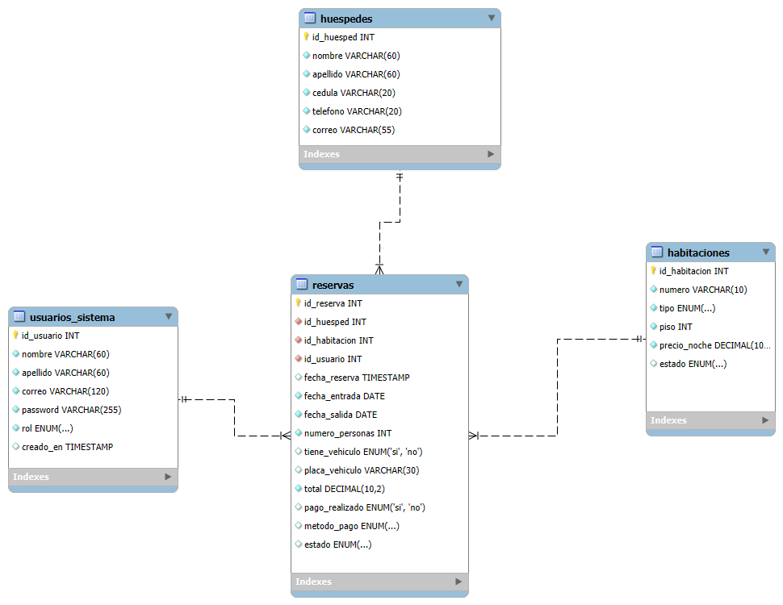

Persona
Id_persona INT: Identificador único de persona.
nombre_persona VARCHAR(80): Nombre completo de persona.
apellido_persona VARCHAR(80): Apellido completo de persona.
documento _persona INT(PK)(20): Numero completo del documento.
correo _persona VARCHAR(50): correo completo de persona.
direccion _persona VARCHAR(60): dirección completo de persona.
ciudad _persona VARCHAR(45): ciudad de residencia de persona.

Checkin
id_checkin INT: Identificador único de checkin.
fecha_checkin DATE: Fecha de inicio checkin.
cliente_checkin VARCHAR(80): Serial del cliente.
habitacion_checkin VARCHAR(45): Serial de la habitación.
fecha_salida_checkin DATE: Fecha final del checkin.
total_pagar_checkin INT: Cantidad de dinero a pagar.

Check-out
id_check_out INT: Identificador único del check out.
fecha_check_out DATE: fecha de salida.
observaciones_check_out VARCHAR(80): Sucesos o estados del check out.

Factura
id_factura INT: identificador único de factura.
numero_factura VARCHAR(200): Serial de factura.
fecha_factura DATE: Fecha de creación del recibo.
monto_factura VARCHAR(200): Cantidad a pagar.
pago_id_pago INT: Identificador único de pago.

reserva
Id_reserva INT: Identificador único de reserva.
habitación_reserva VARCHAR (60): Numero de habitación a la cual le hará la reserva
cliente_reserva VARCHAR (60): Datos de la persona que hace la reserva
fecha_ingreso_reserva DATE: fecha del ingreso
fecha_salida_reserva DATE: fecha de salida con
valor_reserva DOUBLE: Total a pagar de su reserva con las características solicitadas

usuario
Id_usuario INT: Identificador único de usuario.
rol_usuario ENUM('administrador', 'recepcionista'): Rol de ingreso al sistema.
passwoor_usuario VARCHAR(100): Contraseña del usuario.
login_usuario VARCHAR(200): Ingreso del usuario al sistema.
persona_id_persona1 INT (FK):

Listado
id_huesped INT: Identificador unico de huesped.
rol_ocupante ENUM(‘visita’,’huesped’): Rol en el cual visita el hotel.
usuario_id_usuario INT(FK)
check_out_id_check_out INT(FK)
persona_id_persona INT(FK)

Vehiculo
id_vehiculo INT: identificador unico del vehiculo.
placa VARCHAR(20): serial de la placa.
color VARCHAR(35): color del vehiculo.
vehiculocol ENUM(‘carro’,’moto’): tipo de vehiculo.
parqueadero_id_parqueadero INT

habitacion
Id_habitacion INT: Identificador único de habitacion.
numero_habitacion VARCHAR(15)
tipo_habitacion ENUM('suite', 'doble', ' familiar')
Capacidad INT
Disponibilidad ENUM('ocupada', 'libre', 'en limpieza', 'en mantenimiento'
piso_habitacion INT
opciones_habitacion ENUM('balcon', 'vista')
Servicios ENUM('aire acondicionado', 'TV', 'wifi', 'minibar'

pago
Id_pago INT: Identificador único de pago.
fecha_pago DATE
metodo_pago VARCHAR(45)
tipo_pago VARCHAR(45)
boucher_pago VARCHAR(200)
factura_pago VARCHAR(200)

Futuras evoluciones
El sistema ChekInPro ha sido diseñado con una arquitectura escalable y modular, que permitirá su evolución y expansión futura. Algunas de las posibles evoluciones previstas incluyen:

- Integración con plataformas de pago en línea y pasarelas bancarias.
- Módulo de analítica avanzada para predicción de ocupación, análisis de ingresos y comportamiento del cliente mediante inteligencia artificial.
- Aplicación móvil nativa para Android y iOS dirigida a los huéspedes.
- Integración con redes sociales y plataformas como Booking, Airbnb, Expedia, etc.
- Automatización del check-in/check-out mediante reconocimiento facial o QR.
- Módulo de gestión de mantenimiento y limpieza de habitaciones.
- Traducción multilingüe para atención a clientes internacionales.

Cambios considerados pero no incluidos
Durante el análisis del sistema ChekInPro, evaluamos algunos cambios que no fueron incluidos en la versión inicial debido a diversas razones:

- Reconocimiento facial para acceso al sistema y habitaciones: descartado temporalmente por su alto costo de implementación y dependencia de hardware especializado.
- Integración inmediata con bases de datos gubernamentales: (Policía Nacional) para validación automática de huéspedes: no incluida por restricciones legales y de seguridad.
- Sistema de recompensas o fidelización: pospuesto para futuras versiones debido a que requiere un estudio más profundo del comportamiento del cliente y un sistema de puntos complejo.
- Panel de administración avanzado basado en Business Intelligence (BI): no incluido en esta versión por motivos de tiempo y alcance del proyecto.

Estos cambios se consideran potenciales mejoras para versiones futuras, una vez que el sistema básico esté consolidado y en operación estable.

Resumen de mejoras
El sistema propuesto ChekInPro representa una solución moderna, integral y automatizada para la gestión hotelera, ofreciendo beneficios significativos frente a sistemas manuales, desorganizados o desactualizados. A continuación, se resumen las principales mejoras que introduce:

Nuevas características o funcionalidades

- Plataforma web accesible desde cualquier dispositivo con conexión a internet.
- Gestión centralizada de huéspedes, reservas, habitaciones, parqueadero y servicios.
- Portal de autogestión para los huéspedes, permitiendo realizar reservas, modificar datos y solicitar servicios en línea.
- Generación de reportes dinámicos y visuales para la toma de decisiones gerenciales.
- Sistema de notificaciones automáticas para confirmaciones, recordatorios y alertas.
- Control de accesos basado en roles, con niveles diferenciados según el tipo de usuario.
- Implementación de un asistente de IA para sugerencias, predicciones de ocupación y eficiencia operativa.

Existentes características actualizadas

- Estandarización y digitalización de los registros de huéspedes y reservas.
- Mejora en el seguimiento y control de habitaciones y disponibilidad.
- Modernización de procesos manuales como la asignación de parqueadero o la gestión de servicios adicionales.
- Mejora en la presentación visual de la información mediante una interfaz gráfica amigable e intuitiva.

Características obsoletas, no útiles o confusas eliminadas

- Eliminación del registro en papel y hojas de cálculo dispersas, propensas a errores.
- Eliminación de duplicidad de información entre áreas (recepción, gerencia, mantenimiento).
- Eliminación de tareas repetitivas y operaciones que antes requerían intervención manual constante.

Mejoras de rendimiento

- Tiempo de respuesta: Disminución significativa del tiempo requerido para registrar un huésped, gestionar una reserva o asignar una habitación.
- Calidad del servicio: Mejora de la experiencia del cliente mediante procesos más ágiles, organizados y personalizados.
- Disponibilidad: Acceso 24/7 al sistema sin depender de horarios de oficina o disponibilidad física del personal.
- Seguridad: Protección de los datos mediante cifrado, respaldos automáticos y control de accesos.

Información adicional

Apéndices

Glosario

Término | Definición
SRS | Documento de Especificación de Requisitos de Software
ChekInPro | Nombre del sistema web desarrollado para la gestión de hospedajes
RF | Requerimiento Funcional
RNF | Requerimiento No Funcional
CU | Caso de Uso
StarUML | Herramienta de modelado utilizada para diseñar diagramas UML
IEEE | Institute of Electrical and Electronics Engineers
ISO | International Organization for Standardization
USUARIO | Persona que interactúa con el sistema (cliente, recepcionista, administrador)
Back-end | Parte del sistema encargada de la lógica de negocio y gestión de datos
Front-end | Interfaz visual con la que interactúa el usuario

Abreviaturas y Acrónimos

Abreviatura | Significado
SRS | Software Requirements Specification
UML | Unified Modeling Language
UI | User Interface
UX | User Experience
SENA | Servicio Nacional de Aprendizaje
AI | Artificial Intelligence
IEEE | Institute of Electrical and Electronics Engineers
ISO | International Organization for Standardization
BD | Base de Datos

Herramientas y Tecnologías Utilizadas

Herramienta/Tecnología | Uso en el Proyecto
StarUML | Modelado de diagramas UML
Python (Flask / Django) | Desarrollo del back-end
HTML5 / CSS3 / JavaScript | Desarrollo del front-end
PostgreSQL / MySQL | Sistema de gestión de bases de datos
Git / GitHub | Control de versiones y colaboración
ChatGPT / IA | Asistencia inteligente y generación de contenido automático

Licencias y Estándares Aplicados en el Sistema
- IEEE 1362-1998: Para la elaboración del documento de visión del sistema.
- IEEE 29148-2018: Para la estructuración y redacción de los requisitos de software.
- ISO 9001:2015: Como base para garantizar la calidad del desarrollo.
- Licencia del Proyecto: El proyecto se desarrolló bajo una licencia académica del SENA para fines educativos.

Fuentes Consultadas
- IEEE Standards Association. IEEE 29148-2018 Systems and software engineering — Life cycle processes — Requirements engineering.
- ISO. ISO 9001:2015 - Quality management systems — Requirements.
- Servicio Nacional de Aprendizaje (SENA). Módulos de formación en análisis y desarrollo de software.
- Sommerville, Ian. Ingeniería de Software (10ª edición).
- StarUML. https://staruml.io
- Especificación de requisitos de software TIMECRAFTERS.
- Documentación del Proyecto: Smooth Park (Gestión de Parqueaderos)

